МЭРИЯ ГОРОДА НОВОСИБИРСКА

ПОСТАНОВЛЕНИЕ

От 24.07.2017 № 3519

О назначении публичных слушаний по проекту постановления мэрии города Новосибирска «О проекте планировки и проектах межевания территории центральной части города Новосибирска»

В целях выявления и учета мнения и интересов жителей города Новосибирска по проекту постановления мэрии города Новосибирска «О проекте планировки и проектах межевания территории центральной части города Новосибирска», в соответствии с Градостроительным кодексом Российской Федерации, Федеральным законом от 06.10.2003 № 131-ФЗ «Об общих принципах организации местного самоуправления в Российской Федерации», решением городского Совета Новосибирска от 25.04.2007 № 562 «О Положении о публичных слушаниях в городе Новосибирске», постановлением мэрии города Новосибирска от 01.11.2016 № 4979 «О подготовке проекта планировки и проектов межевания территории центральной части города Новосибирска», руководствуясь Уставом города Новосибирска, ПОСТАНОВЛЯЮ:
1. Назначить публичные слушания по проекту постановления мэрии города Новосибирска «О проекте планировки и проектах межевания территории центральной части города Новосибирска» (приложение).
2. Провести 23.08. 2017 в 11.30 час. публичные слушания в здании администрации Центрального округа по Железнодорожному, Заельцовскому и Центральному районам города Новосибирска (Российская Федерация, Новосибирская область, город Новосибирск, ул. Ленина, 57).
3. Создать организационный комитет по подготовке и проведению публичных слушаний (далее – организационный комитет) в следующем составе:
Бакулова Екатерина Ивановна | – | начальник отдела градостроительной подготовки территорий Главного управления архитектуры и градостроительства мэрии города Новосибирска;
Галимова Ольга Лингвинстоновна | – | начальник отдела планировки территории города Главного управления архитектуры и градостроительства мэрии города Новосибирска;
Гальянова Елена Николаевна | – | консультант отдела градостроительной подготовки территорий Главного управления архитектуры и градостроительства мэрии города Новосибирска;
Игнатьева Антонида Ивановна | – | заместитель начальника Главного управления архитектуры и градостроительства мэрии города Новосибирска;
Канунников Сергей Иванович | – | глава администрации Центрального округа по Железнодорожному, Заельцовскому и Центральному районам города Новосибирска;
Кучинская Ольга Владимировна | – | главный специалист отдела планировки территории города Главного управления архитектуры и градостроительства мэрии города Новосибирска;
Новокшонов Сергей Михайлович | − | заместитель начальника управления – начальник отдела территориального планирования управления архитектуры и строительства министерства строительства Новосибирской области (по согласованию);
Одинцова Наталья Валерьевна | − | главный специалист отдела планировки территории города Главного управления архитектуры и градостроительства мэрии города Новосибирска;
Позднякова Елена Викторовна | – | заместитель начальника Главного управления архитектуры и градостроительства мэрии города Новосибирска;
Столбов Виталий Николаевич | – | начальник Главного управления архитектуры и градостроительства мэрии города Новосибирска;
Тимонов Виктор Александрович | – | заместитель начальника департамента строительства и архитектуры мэрии города Новосибирска – главный архитектор города.
4. Определить местонахождение организационного комитета по адресу: Российская Федерация, Новосибирская область, город Новосибирск, Красный проспект, 50, кабинет 528, почтовый индекс: 630091, адрес электронной почты: ogalimova@admnsk.ru, контактный телефон: 227-54-18.
5. Предложить жителям города Новосибирска не позднее пяти дней до даты проведения публичных слушаний направить в организационный комитет свои предложения по вынесенному на публичные слушания проекту постановления мэрии города Новосибирска «О проекте планировки и проектах межевания территории центральной части города Новосибирска». Предложения по проекту могут быть представлены в организационный комитет по истечении указанного срока, но не позднее трех дней со дня проведения публичных слушаний, указанные предложения не подлежат анализу экспертами, но могут быть учтены при доработке проекта.
6. Организационному комитету организовать мероприятия, предусмотренные частью 5 статьи 28 Градостроительного кодекса Российской Федерации, для доведения до жителей города информации о проекте планировки и проектах межевания территории центральной части города Новосибирска.
7. Возложить на Столбова Виталия Николаевича, начальника Главного управления архитектуры и градостроительства мэрии города Новосибирска, ответственность за организацию и проведение первого заседания организационного комитета.
8. Департаменту строительства и архитектуры мэрии города Новосибирска разместить постановление и информационное сообщение о проведении публичных слушаний на официальном сайте города Новосибирска в информационно-телекоммуникационной сети «Интернет».
9. Департаменту информационной политики мэрии города Новосибирска обеспечить опубликование постановления и информационного сообщения о проведении публичных слушаний.
10. Контроль за исполнением постановления возложить на заместителя мэра города Новосибирска – начальника департамента строительства и архитектуры мэрии города Новосибирска.
Мэр города Новосибирска | А. Е. Локоть

Кучинская
2275337
ГУАиГ

Приложение
к постановлению мэрии
города Новосибирска
от 24.07.2017 № 3519

Проект постановления мэрии
города Новосибирска

О проекте планировки и проектах межевания территории центральной части города Новосибирска

В целях выделения элементов планировочной структуры, установления параметров планируемого развития элементов планировочной структуры, зон планируемого размещения объектов капительного строительства, в том числе объектов федерального значения, объектов регионального значения, объектов местного значения, определения местоположения границ образуемых и изменяемых земельных участков, с учетом протокола публичных слушаний и заключения о результатах публичных слушаний, в соответствии с Градостроительным кодексом Российской Федерации, решением Совета депутатов города Новосибирска от 24.05.2017 № 411«О Порядке подготовки документации по планировке территории и признании утратившими силу отдельных решений Совета депутатов города Новосибирска», постановлением мэрии города Новосибирска от 01.11.2016 № 4979 «О подготовке проекта планировки и проектов межевания территории центральной части города Новосибирска», руководствуясь Уставом города Новосибирска, ПОСТАНОВЛЯЮ:
1. Утвердить проект планировки территории центральной части города Новосибирска (приложение 1).
2. Утвердить проект межевания территории квартала 010.01.04.01 в границах проекта планировки территории центральной части города Новосибирска (приложение 2).
3. Утвердить проект межевания территории квартала 010.02.01.01 в границах проекта планировки территории центральной части города Новосибирска (приложение 3).
4. Утвердить проект межевания территории квартала 010.02.01.02 в границах проекта планировки территории центральной части города Новосибирска (приложение 4).
5. Утвердить проект межевания территории квартала 010.02.01.04 в границах проекта планировки территории центральной части города Новосибирска (приложение 5).
6. Утвердить проект межевания территории квартала 010.03.01.02 в границах проекта планировки территории центральной части города Новосибирска (приложение 6).
7. Утвердить проект межевания территории квартала 010.03.02.07 в границах проекта планировки территории центральной части города Новосибирска (приложение 7).
8. Утвердить проект межевания территории квартала 010.03.03.01 в границах проекта планировки территории центральной части города Новосибирска (приложение 8).
9. Утвердить проект межевания территории квартала 010.03.06.03 в границах проекта планировки территории центральной части города Новосибирска (приложение 9).
10. Утвердить проект межевания территории квартала 010.03.07.03 в границах проекта планировки территории центральной части города Новосибирска (приложение 10).
11. Утвердить проект межевания территории квартала 010.08.02.01 в границах проекта планировки территории центральной части города Новосибирска (приложение 11).
12. Утвердить проект межевания территории квартала 010.10.06.01 в границах проекта планировки территории центральной части города Новосибирска (приложение 12).
13. Утвердить проект межевания территории квартала 010.10.09.02 в границах проекта планировки территории центральной части города Новосибирска (приложение 13).
14. Утвердить проект межевания территории, предназначенный для размещения линейного объекта транспортной инфраструктуры местного значения – автомобильной дороги общего пользования по ул. Предпринимателей в Заельцовском районе в границах проекта планировки территории центральной части города Новосибирска (приложение 14).
15. Признать утратившим силу постановление мэрии города Новосибирска от 01.02.2011 № 802 «Об утверждении проекта планировки центральной части города Новосибирска».
16. Департаменту строительства и архитектуры мэрии города Новосибирска разместить постановление на официальном сайте города Новосибирска в информационно-телекоммуникационной сети «Интернет».
17. Департаменту информационной политики мэрии города Новосибирска в течение семи дней со дня издания постановления обеспечить опубликование постановления.
18. Контроль за исполнением постановления возложить на заместителя мэра города Новосибирска – начальника департамента строительства и архитектуры мэрии города Новосибирска.
Мэр города Новосибирска |  | А. Е. Локоть
Кучинская
2275337
ГУАиГ

Приложение 1
к постановлению мэрии
города Новосибирска
от _________ № ______

ПРОЕКТ
планировки территории центральной части города Новосибирска

1. Чертеж планировки территории с отображением красных линий, границ зон планируемого размещения объектов социально-культурного и коммунально-бытового назначения, иных объектов капитального строительства, границ зон планируемого размещения объектов федерального значения, объектов регионального значения, объектов местного значения (приложение 1).

2. Чертеж планировки территории с отображением линий, обозначающих дороги, улицы, проезды, линии связи, объекты инженерной и транспортной инфраструктур, проходы к водным объектам общего пользования и их береговым полосам (приложение 2).
3. Положения о размещении объектов капитального строительства федерального, регионального или местного значения, а также о характеристиках планируемого развития территории, в том числе плотности и параметрах застройки территории и характеристиках развития систем социального, транспортного обслуживания и инженерно-технического обеспечения, необходимых для развития территории (приложение 3).
____________

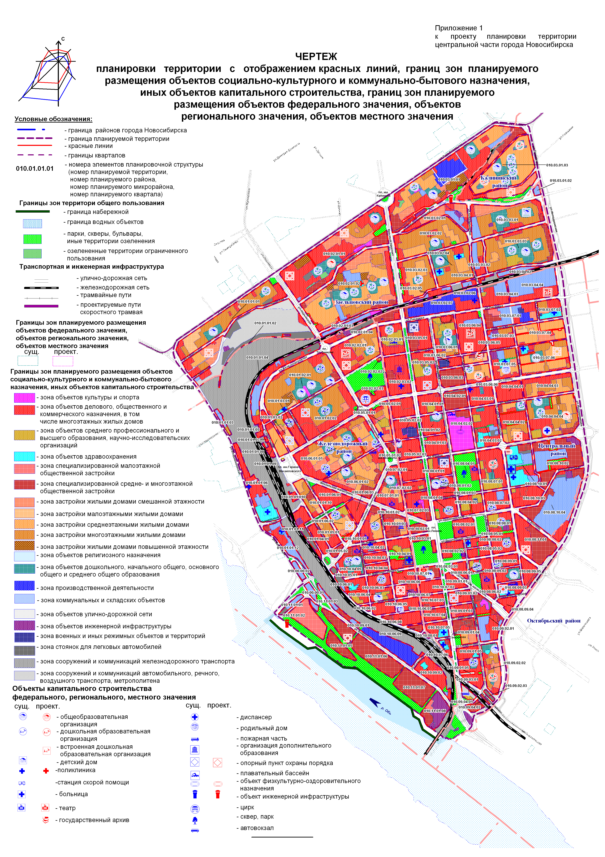
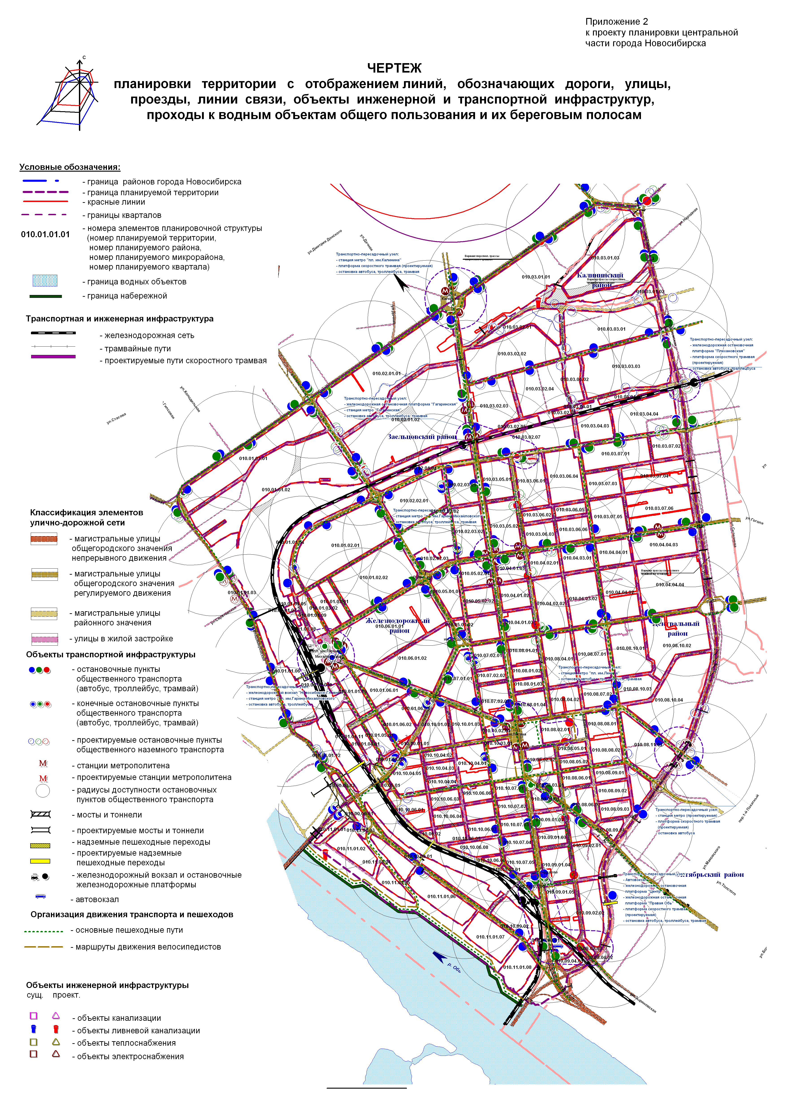

Приложение 3
к проекту планировки территории центральной части города Новосибирска

ПОЛОЖЕНИЯ
о размещении объектов капитального строительства федерального,
регионального или местного значения, а также о характеристиках
планируемого развития территории, в том числе плотности
и параметрах застройки территории и характеристиках
развития систем социального, транспортного
обслуживания и инженерно-технического
обеспечения, необходимых для
развития территории

1. Характеристика современного использования планируемой территории

1.1. Существующее состояние планируемой территории

Проект планировки территории центральной части города Новосибирска (далее – проект планировки) разработан в отношении территории центральной части города Новосибирска (далее – планируемая территория).
Планируемая территория расположена в правобережной части города и является центральной частью города Новосибирска, где расположен исторический центр города. В границы проекта планировки входят большие части Центрального и Железнодорожного районов, часть Заельцовского района и незначительная часть Калининского района.
В соответствии с Генеральным планом города Новосибирска планируемая территория входит в состав Центрального планировочного района.
Планируемая территория ограничена Каменской магистралью, ул. Ипподромской, ул. Дуси Ковальчук, ул. Владимировской, дамбой Димитровского моста, берегом реки Оби. Площадь планируемой территории в границах проекта планировки составляет 1472,49 га.
В соответствие с картой градостроительного зонирования территории города Новосибирска, утвержденной решением Совета депутатов города Новосибирска от 24.06.2009 № 1288 «О Правилах землепользования и застройки города Новосибирска», планируемая территория по состоянию на 2017 год включает в себя следующие территориальные зоны:
зону озеленения (Р-2);
зону объектов культуры и спорта (Р-4);
зону делового, общественного и коммерческого назначения (ОД-1);
зону объектов среднего профессионального и высшего образования, научно-исследовательских организаций (ОД-2);
зону объектов здравоохранения (ОД-3);
зону специализированной общественной застройки (ОД-4), в пределах которой установлены:
подзона специализированной малоэтажной общественной застройки
(ОД-4.1);
подзона специализированной средне- и многоэтажной общественной застройки (ОД-4.2);
подзона специализированной общественной застройки повышенной этажности (ОД-4.3);
зону объектов дошкольного, начального общего, основного общего и среднего общего образования (ОД-5);
зону застройки жилыми домами смешанной этажности (Ж-1);
зона застройки малоэтажными жилыми домами (Ж-2);
зону застройки среднеэтажными жилыми домами (Ж-3);
зону застройки многоэтажными жилыми домами (Ж-4);
зону застройки жилыми домами повышенной этажности (Ж-5);
зону производственной деятельности (П-1);
зону коммунальных и складских объектов (П-2);
зону сооружений и коммуникаций железнодорожного транспорта (ИТ-1);
зону сооружений и коммуникаций автомобильного, речного, воздушного транспорта, метрополитена (ИТ-2);
зону улично-дорожной сети (ИТ-3);
зону объектов инженерной инфраструктуры (ИТ-4);
зону военных и иных режимных объектов и территорий (С-3);
зону стоянок для легковых автомобилей (СА).

1.2. Оценка качественного состояния застройки
и транспортной инфраструктуры

Основу планировочного каркаса составляют магистральные улицы общегородского и районного значения, дополняемые улицами в жилой застройке.
К магистральным улицам общегородского значения относятся:
Красный проспект – главная городская магистральная улица;
проспект Димитрова;
Вокзальная магистраль;
Октябрьская магистраль;
ул. Нарымская;
ул. Владимировская;
ул. Фабричная;
ул. Дуси Ковальчук;
ул. Челюскинцев;
ул. Гоголя;
ул. Фрунзе;
Каменская магистраль;
ул. Ипподромская.
К магистральным улицам районного значения относятся:
ул. Советская;
ул. Ленина;
ул. Максима Горького;
ул. Железнодорожная;
ул. Писарева;
ул. Кропоткина;
ул. Мичурина;
ул. Серебренниковская;
ул. Каменская;
ул. Семьи Шамшиных.
По планируемой территории проходит железная дорога в направлении с юго-востока на северо-запад с поворотом на восток, в полосе отвода которой расположены железнодорожный вокзал «Новосибирск-Главный» со своими структурными подразделениями и несколько остановочных пунктов пригородных поездов.
В границах проекта планировки выделяются следующие территориальные зоны: общественно-деловые зоны, жилые зоны, производственные зоны, зона объектов среднего профессионального и высшего образования, научно-исследовательских организаций, зона объектов здравоохранения, зона объектов культуры и спорта, зоны рекреационного назначения и зоны инженерной и транспортной инфраструктур.
На территории общественно-деловых зон расположены общественные здания административного назначения, бизнес-центры, банки, здания и помещения страховых компаний, агентств недвижимости, общественных организаций, офисы, развлекательные комплексы, дома культуры, центры общения и досуговых занятий. Общественно-деловые зоны концентрируются в кварталах, прилегающих к магистральным улицам общегородского и районного значения, и преобладают на планируемой территории в ее южной и срединной части от начала Красного проспекта до железной дороги и далее по Красному проспекту, включая площадь им. Калинина.
Жилые зоны формируются застройкой планируемых кварталов 010.01.02.01, 010.01.02.02, 010.02.01.02, 010.03.02.02, 010.03.02.03, 010.03.02.04, 010.03.03.01, 010.03.03.03, а также планировочных кварталов 010.01.01.01, 010.02.01.01, 010.03.01.01, 010.03.01.03 и других.
Застройку жилых зон составляют жилые дома преимущественно в 5 – 10 этажей. На территории планируемых микрорайонов и кварталов в структуре жилой застройки расположены участки дошкольных образовательных организаций и общеобразовательных организаций. В составе застройки жилых зон находятся также объекты торгово-бытового обслуживания, которые размещаются преимущественно во встроенно-пристроенных помещениях, а также и в отдельных зданиях.
В отдельных местах сохранилась малоэтажная застройка, представленная группами или небольшими кварталами, которые расположены:
в Заельцовском районе – в планируемом квартале 010.01.01.01;
в Железнодорожном районе – в планируемых кварталах 010.01.01.10, 010.01.01.11.
Производственные зоны расположены вблизи полосы отвода железной дороги по ул. Писарева, ул. Фабричной, ул. Владимировской. Это объекты акционерного общества научно-производственного предприятия «Восток» (далее – АО НПП «Восток»), акционерного общества «Новосибирский жировой комбинат» (далее – АО «НЖК»), швейной фабрики акционерного общества (далее – АО) «Синар» и многие другие. В их санитарно-защитные зоны попадает часть существующей жилой и общественной застройки. К западу от ул. Нарымской в замытой пойме реки 1-я Ельцовка расположено метродепо.
В границах проекта планировки размещаются гаражи и стоянки для кратковременного и длительного хранения индивидуального автотранспорта. Здания гаражей и стоянок представлены различными типами: надземные боксовые 1 – 2-этажные, многоэтажные боксовые и манежные до 5 этажей. Здания гаражей и стоянок чаще всего сгруппированы в комплексы различной вместимости в зависимости от величины занимаемого земельного участка. В подземных этажах крупных общественных зданий административного назначения, торгово-развлекательных центров и во многих жилых домах последних лет постройки имеются гаражи и стоянки для индивидуального и служебного автотранспорта.
В зоне объектов среднего профессионального и высшего образования, научно-исследовательских организаций размещаются здания и комплексы объектов среднего профессионального и высшего образования.
В территориальной зоне объектов здравоохранения размещаются больничные комплексы: государственное бюджетное учреждение здравоохранения Новосибирской области (далее – ГБУЗ НСО) «Государственная Новосибирская клиническая психиатрическая больница № 3», ГБУЗ НСО «Городская инфекционная клиническая больница № 1», Федеральное государственное бюджетное учреждение «Новосибирский научно-исследовательский институт травматологии и ортопедии им. Я. Л. Цивьяна» Министерства здравоохранения Российской Федерации (далее – ФГБУ «ННИИТО им. Я. Л. Цивьяна» Минздрава России), ГБУЗ НСО «Городская клиническая больница № 7», поликлиники и другие объекты здравоохранения.
В зоне объектов культуры и спорта расположены открытое акционерное общество (далее – ОАО) «Стадион «Спартак», Новосибирская областная организация общественно-государственного объединения «Всероссийское физкультурно-спортивное общество «Динамо» и другие.
Зоны рекреационного назначения представлены парками, скверами, бульварами: Центральным парком, Первомайским сквером, сквером Героев Революции, Нарымским сквером, скверами у зданий Федерального государственного бюджетного учреждения культуры «Новосибирский государственный академический театр оперы и балета» (далее – НГАТОиБ) и государственного автономного учреждения культуры Новосибирской области «Новосибирский академический молодежный театр «Глобус» (далее – театр «Глобус»), по ул. Щетинкина у здания федерального государственного бюджетного учреждения высшего образования «Сибирский государственный университет водного транспорта» (далее – ФГБУ ВО «СГУВТ»), у жилого дома по Красному проспекту, 16, у здания культурно-просветительского учреждения Новосибирского дворца культуры Железнодорожников на станции Новосибирск-главный Западно-Сибирской железной дороги Министерства путей сообщения Российской Федерации (далее – ДКЖ), бульваром по Красному проспекту, по ул. Комсомольской. Общая площадь зон рекреационного назначения составляет 73,02 га.
2. Основные направления градостроительного развития
планируемой территории

2.1. Основные положения

Проект планировки выполнен с учетом основных положений Генерального плана города Новосибирска, Правилами землепользования и застройки города Новосибирска. Развитие планируемой территории предусматривается на расчетный срок 2030 года.
Основные задачи, которые решаются в проекте планировки, следующие:
композиционно-пространственное развитие Красного проспекта как главной улицы центральной части города Новосибирска;
развитие планировочных и композиционно-пространственных связей с берегом реки Оби;
предложения по застройке общественно-деловых и жилых зон с учетом существующих земельных участков;
завершение застройки по южной стороне ул. Дуси Ковальчук между ул. Нарымской и ул. Дачной и формирование застройки долины реки 1-я Ельцовка в планируемом квартале 010.03.01.01;
завершение застройки в планируемом квартале 010.02.02.01 к востоку от ул. Нарымской между ул. Железнодорожной и ул. 1905 года;
застройка планируемого квартала 010.01.04.01 по ул. Дмитрия Шамшурина – ул. Федора Ивачева;
формирование общественно-деловых и жилых зон на территории зоны производственной деятельности между железной дорогой и ул. Писарева восточнее Красного проспекта, на территории АО «НЖК» и на территориях других предприятий, подлежащих выносу в планируемом квартале 010.03.06.04;
обеспечение недостающего количества мест в дошкольных образовательных и общеобразовательных организациях;
обеспечение расчетным количеством парковок, стоянок и гаражей;
обеспечение населения планируемой территории озелененными территориями общего пользования – сохранение существующих рекреационных зон (парков, скверов, бульваров), создание отдельных новых участков озеленения (парков, скверов) в пойме реки 1-я Ельцовка;
создание пешеходной зоны по ул. Ленина от площади им. Ленина до проспекта Димитрова;
формирование застройки на территории речного порта;
реконструкция комплекса гаражей в долине реки Каменки под общественные здания административного назначения.
Основные планировочные оси на планируемой территории – это застройка магистральных улиц общегородского значения: Красного проспекта, проспекта Димитрова – ул. Нарымской, ул. Челюскинцев – ул. Гоголя, ул. Фрунзе, Вокзальной магистрали, Октябрьской магистрали. Главной планировочной осью будет Красный проспект, главной площадью – площадь им. Ленина.
Границы зон планируемого размещения объектов капитального строительства принимаются в соответствии с Генеральным планом города Новосибирска и некоторым уточнением по реально существующей градостроительной ситуации. Преобладающим типом градостроительных зон на территории центральной части города будут общественно-деловые зоны, концентрация которых преобладает в историческом ядре центра вокруг главной площади города – площади им. Ленина и вдоль основных городских магистралей – Красного проспекта, Вокзальной и Октябрьской магистралей.
В зоне делового, общественного и коммерческого назначения, в том числе многоэтажных жилых домов, выделена зона возможной реконструкции в планируемых кварталах от ул. Советской до ул. Мичурина – ул. Серебренниковской, прилегающих к Красному проспекту, с размещением там объектов, характерных для общественно-деловой зоны. Предложения по возможной конкретной реконструкции указанных кварталов, а также планируемых кварталов, расположенных между полосой отвода железной дороги и Вокзальной магистралью, в которых размещаются основные объекты культурного наследия (памятники истории и культуры) народов Российской Федерации планируемой территории, необходимо разрабатывать после выполнения проектов регенерации застройки этих кварталов с участием специалистов в области охраны объектов культурного наследия (памятников истории и культуры) народов Российской Федерации.
Общие принципы реконструкции исторически сложившейся застройки планируемой территории должны заключаться в следующем:
комплексность реконструкции отдельных фрагментов городской среды (квартал, участок улицы, площадь, жилой или общественно-транспортный комплекс) как альтернатива сложившейся практике выборочного проектирования и строительства, не обеспечивающей широкого профессионального взгляда на объект реконструкции, не дающей необходимого градостроительного эффекта и создающей функциональную напряженность;
сохранение и приумножение позитивных черт сложившейся архитектурно-пространственной среды, нейтрализация или ликвидация диссонирующих элементов застройки или использованных средств архитектурно-художественной выразительности, поиск новых архитектурно-композиционных и технических решений для повышения эстетических характеристик среды;
преемственность в градостроительном проектировании на основе сохранения и развития общих градостроительных положений при решении локальных градостроительных задач, проектирование и строительство новых объектов в пределах исторически сложившейся застройки на основе утвержденных комплексных градостроительных решений.
Проектом планировки учитываются объекты культурного наследия (памятники истории и культуры) народов Российской Федерации и их зоны охраны.
Предусматривается к концу расчетного срока снос всей существующей малоэтажной застройки с последующей застройкой этих участков многоэтажными жилыми домами и общественными зданиями административного назначения.
Зоны размещения объектов жилой застройки планируются на берегах реки 1-я Ельцовка, в том числе взятой в коллектор, вдоль ул. Дуси Ковальчук и ул. Танковой, в планируемых кварталах по ул. Писарева, на территории АО «НЖК», в планируемом квартале по ул. Дмитрия Шамшурина, на продолжении ул. Орджоникидзе около крытых автомобильных стоянок. Отдельные жилые комплексы проектируются в кварталах по ул. Нарымской – ул. Железнодорожной, по ул. Семьи Шамшиных, по ул. Максима Горького – ул. Революции, по ул. Октябрьской – ул. Серебренниковской. Размещение и строительство жилых домов на планируемой территории будет продолжено за счет реконструкции малоэтажной застройки, использования неудобиц и свободных участков, уплотнения сложившейся застройки посредством расчистки внутриквартальных пространств, занятых сараями, временными гаражами, погребами и другими временными постройками, а также за счет надстройки ряда жилых домов с использованием соответствующих конструктивных решений и материалов. Территория зон размещения коммунально-складских объектов широко используется для размещения многоэтажных стоянок для легкового автотранспорта.
Промышленные и коммунально-складские объекты в границах планируемой территории предусматриваются к поэтапному выносу. На территории этих объектов предполагается развитие преимущественно зоны объектов делового, общественного и коммерческого назначения, в том числе многоэтажных жилых домов, и зоны коммунальных и складских объектов с перепрофилированием существующих объектов капитального строительства под размещение торговых, обслуживающих, торгово-развлекательных, выставочных и других объектов социально-культурного и коммунально-бытового назначения.

2.2. Определение зон размещения объектов капительного строительства

2.2.1. Существующая жилая застройка и население

Жилищный фонд центральной части города в границах проекта планировки составляет 6013,44 тыс. кв. м. Существующее население составляет 250,56 тыс. человек. Обеспеченность на одного жителя – 20,8 кв. м. Далее существующая жилая застройка будет рассматриваться с учетом строящейся.
Существующая жилая застройка проекта планировки разноэтажная и включает в себя жилые дома от 3 до 5 этажей, многоэтажные жилые дома от 6 до 10 этажей, жилые дома повышенной этажности от 11 этажей и выше. В отдельных кварталах еще сохранилась малоэтажная 1 – 2-этажная застройка.
В целом степень благоустройства жилищного фонда можно оценить как удовлетворительную. Жилищный фонд с большим процентом износа в основном снесен.
Общая территория 1 – 2-этажного ветхого жилищного фонда, подлежащего сносу, составляет ориентировочно 33,3 га, жилищный фонд – 56,1 тыс. кв. м.
В границах проекта планировки средняя плотность населения составляет 170 человек/га. По отдельным микрорайонам (кварталам) она колеблется в зависимости от этажности застройки.
В настоящее время на планируемой территории в стадии строительства находятся жилые дома высотой 7 – 24 этажа. В основном жилищное строительство ведется в Заельцовском и Калининском районах вдоль реки 1-я Ельцовка.

2.2.2. Жилищный фонд и население на расчетный срок

На расчетный срок новое жилищное строительство составит 7204,488 тыс. кв. м общей площади планируемой территории. Население планируемой территории составит 300,187 тыс. человек при средней обеспеченности общей жилой площадью 24 кв. м/человека.
В границах проекта планировки средняя плотность населения составляет на расчетный срок 404 человек/га. По отдельным микрорайонам (кварталам) плотность жилой застройки колеблется в зависимости от этажности застройки и площади квартала, занятого жилой застройкой, – в микрорайонах (кварталах) плотность населения составляет менее 420 человек/га.
На перспективу предполагается реконструкция и частичный снос 5-этаж-ного панельного жилищного фонда, который составляет 429,2 тыс. кв. м общей площади планируемой территории, размер территории, на которой предполагается реконструкция и снос ориентировочно равен 50 га. При реконструкции существующих 5-этажных панельных жилых домов с соблюдением уровня нормативной плотности в 420 человек/га возможно размещение жилищного фонда объемом до 630 тыс. кв. м общей площади, в котором при обеспеченности
30 кв. м/человека будет проживать 21 тыс. жителей.

2.2.3. Общественная застройка и объекты
коммунально-бытового назначения

Существующая система социально-культурного и коммунально-бытового назначения обслуживания проекта планировки обусловлена расположением его в центральной части города, где находится большое количество объектов административно-делового, учебного, торгового, культурно-развлекательного и другого назначения. В связи с этим в дневное время численность человек на планировочной территории во много раз выше ее постоянного населения, что напрямую влияет на степень развития сети объектов торговли, общественного питания.
Расчет объектов коммунально-бытового назначения на расчетный срок осуществляется с учетом радиусов зон обслуживания данных объектов и численности населения, проживающего в границах проекта планировки. Объекты коммунально-бытового назначения размещаются с учетом основных положений Генерального плана города Новосибирска, с учетом утвержденной документации по застройке территории и планировочной структуры жилых зон в целях создания единой системы обслуживания.
Нормативные значения параметров объектов обслуживания устанавливаются в соответствии с Местными нормативами градостроительного проектирования города Новосибирска (далее – МНГП).

2.2.4. Образование

Система образования включает в себя объекты дошкольного, начального, общего, основного общего и среднего общего образования, а также объекты среднего профессионального и высшего образования, научно-исследовательские организации.

2.2.4.1. Объекты дошкольного образования

В границах проекта планировки расположены 58 дошкольных образовательных организаций. Анализируя данные по имеющимся в них местам и посещаемости можно сделать вывод, что на планируемой территории большая нехватка дошкольных образовательных организаций. Радиусами обслуживания дошкольного образовательных организаций покрыто 90 % планируемой территории.
Расчет необходимого количества мест в дошкольных образовательных организациях на расчетный срок произведен по норме 35 мест на 1 тыс. человек.

2.2.4.2. Объекты начального общего, основного общего
и среднего общего образования

В границах проекта планировки построены и функционируют 30 общеобразовательных организаций. Лицеи, гимназии и школы с углубленным изучением предметов посещают дети, проживающие не только на планируемой территории. Радиусами обслуживания общеобразовательных организаций покрыто 100 % планируемой территории проектируемого района.
Расчет емкости общеобразовательных организаций на расчетный срок произведен на постоянно проживающее население численностью 300,187 тыс. человек по норме 115 мест на 1 тыс. человек.

2.2.5. Здравоохранение

Объекты здравоохранения в границах проекта планировки:
13 амбулаторно-поликлинических учреждений;
6 больниц;
2 госпиталя для ветеранов войн;
4 диспансера;
1 станция скорой медицинской помощи.
Расчет емкости больниц, диспансеров и поликлиник на расчетный срок произведен на постоянно проживающее население численностью 300,187 тыс. человек:
при норме 13,47 места на 1 тыс. человек в больницах необходимо 5090 мест;
при норме 18,15 посещений на 1 тыс. жителей поликлинических отделений необходимо 8042 посещения в смену.

2.2.6. Физическая культура и спорт

В границах проекта планировки размещается стадион «Спартак» площадью 2,4 га, количество мест на трибунах – 12500. В здании, принадлежащем ОАО «Стадион «Спартак», размещены игровой зал, зал аэробики, зал греко-римской борьбы, 2 зала фехтования, легкоатлетический манеж общей площадью пола зальных помещений 2723 кв. м. Также в границах проекта планировки расположен спорткомплекс «Динамо» с 3 залами на 960 кв. м площади пола, 9 спортивных клубов, 3 детско-юношеские спортивные школы, а также спортивные залы при домах культуры и учебных заведениях, которые используются для массового спорта. Для массового спорта используются также спортивные площадки во дворах жилых домов. Охват планируемой территории радиусами обслуживания объектов спортивного назначения составляет 70 %.
В границах проекта планировки расположены:
спортивные залы – 11011 кв. м площади пола;
плавательные бассейны – 900 кв. м зеркала воды;
стадионы, спортплощадки, в том числе жилых дворов и общеобразовательных организаций, – 28,2 га.
Расчетная емкость сети спортивных сооружений должна быть:
спортивные залы – 21013,09 кв. м площади пола;
плавательные бассейны – 6003,74 кв. м зеркала воды;
стадионы, спортплощадки, в том числе жилых дворов и школьные, – 64,9 га.

2.2.7. Объекты социально-культурного назначения

Обеспеченность объектами социально-культурного назначения в границах проекта планировки достаточно высокая. Вместе с тем число клубов по интересам и их участников постоянно растет, что свидетельствует о востребованности объектов социально-культурного назначения. При формировании на базе существующих объектов социально-культурного назначения многофункциональных культурно-досуговых комплексов, предоставляющих услуги развлекательного профиля на коммерческой основе, необходимо создавать условия для оказания библиотечных услуг, осуществления самодеятельного творчества.
В настоящее время на планируемой территории размещены 8 кинотеатров и домов культуры, 8 театров, краеведческий музей и большое количество развлекательных клубов.
В границах проекта планировки расположены:
библиотеки – на 663,6 тыс. томов;
учреждения отдыха и культуры – на 16550 мест.
Нормативные расчетные показатели на 1 тыс. населения:
4 тыс. томов – в библиотеках;
50 мест – в учреждениях отдыха и культуры.
Расчетная емкость сети объектов социально-культурного назначения должна быть:
библиотек – 1002,3 тыс. томов;
учреждения отдыха и культуры - 12528 мест.
Охват радиусами обслуживания планируемой территории объектами социально-культурного назначения составляет около 90 %.

2.2.8. Объекты торговли и общественного питания

В настоящее время сеть объектов торговли и общественного питания в границах проекта планировки широко развита и соответствует обслуживанию не только населения, проживающего на планируемой территории, но и временно прибывающих из других районов города, а также из других населенных пунктов. На планируемую территорию население прибывает с трудовыми, деловыми и культурно-бытовыми целями.
На планируемой территории построены большие торговые комплексы. Магазины и торговые центры располагаются в отдельно стоящих зданиях и на первых этажах жилых домов и административных зданий.
Емкость существующей торговой сети: магазины продовольственных, непродовольственных, промышленных и смешенных товаров – 73766 кв. м торговой площади.
При нормативных расчетных показателях на 1 тыс. населения:
60 кв. м торговой площади – продовольственные товары;
30 кв. м торговой площади – промышленные товары.
Предприятия общественного питания представлены в виде ресторанов, кафе, баров, столовых, закусочных. Существующая вместимость предприятий общественного питания – 17859 мест.
Существующая емкость торговой сети и предприятий общественного питания в несколько раз превышает расчетную.

2.2.9. Предприятия бытового обслуживания

Предприятия бытового обслуживания размещаются как в отдельно стоящих зданиях, в торговых комплексах, так и на первых этажах жилых домов. В границах проекта планировки размещено не менее 500 объектов бытового обслуживания, таких как парикмахерские, ателье, мастерские и прочие. Радиусы обслуживания предприятий бытового обслуживания покрывают 100 % жилых территорий.
Существующее количество рабочих мест на предприятиях бытового обслуживания составляет 2032 рабочих места.
Существующая емкость предприятий бытового обслуживания в несколько раз превышает расчетную.

2.3. Выводы

Из результатов анализа обеспеченности населения, проживающего на планируемой территории, объектами социально-культурного и коммунально-бытового назначения можно сделать следующие выводы:
в границах проекта планировки размещено большое количество объектов общественно-делового назначения: административных зданий, кредитных организаций, офисов, бизнес-центров, объектов торговли, общественного питания и бытового обслуживания, среднего профессионального и высшего образования, научно-исследовательские организации и объектов здравоохранения, что обусловлено положением планируемой территории в структуре города и ее ролью как центральной части;
охват радиусами обслуживания объектов социально-культурного и коммунально-бытового назначения жилых территорий в границах проекта планировки неоднороден. В пределах 85 – 100 % планируемой территории охвачено радиусами обслуживания общеобразовательных и дошкольных образовательных организаций, объектов торговли, общественного питания, бытового обслуживания, здравоохранения;
в условиях уже сложившейся плотной застройки большинства микрорайонов и кварталов отсутствуют требуемые по расчету площади свободных территорий, на которых могли бы разместиться дошкольные образовательные и общеобразовательные организации;
для обеспечения дошкольных образовательных организаций расчетным количеством мест проектом планировки предусматривается строительство 9 отдельно стоящих дошкольных образовательных организаций в соответствии с ранее отведенными для них земельными участками, а также применение встроенно-пристроенных дошкольных образовательных организаций небольшой вместимости и реконструкция существующих дошкольных образовательных организаций с увеличением их емкости. Решения по строительству встроенно-пристроенных и реконструкции дошкольных образовательных организаций будут уточняться на последующих стадиях проектирования при разработке проектов застройки или реконструкции отдельных кварталов и микрорайонов;
ликвидировать дефицит мест в общеобразовательных организациях предлагается за счет реконструкции существующих общеобразовательных организаций, решив это на последующих стадиях проектирования, имея данные о возможности существующих зданий общеобразовательных организаций к реконструкции с увеличением их вместимости;
существующие емкости объектов торговли, общественного питания, культурно-просветительских и развлекательных объектов, объектов бытового обслуживания, здравоохранения превышают расчетные емкости даже с учетом численности человек в дневное время, то есть размещение новых объектов не требуется, но с учетом того, что планируемая территория привлекательна с точки зрения вложения инвестиций и срока их окупаемости, в границах проекта планировки уже начаты строительством или запроектированы, или образованы земельные участки под вышеперечисленные объекты.

2.4. Застройка производственных зон

На момент разработки проекта планировки 6,1 % планируемой территории относится к производственным зонам, в которых расположены промышленные, коммунально-складские и транспортные объекты.
В соответствии с основными положениями Генерального плана города Новосибирска по формированию производственных зон на планируемой территории и в целях исключения жилищного фонда и части объектов общественно-делового назначения из санитарно-защитных зон проектом планировки предусмотрены мероприятия по поэтапному выносу, перепрофилированию и реконструкции промышленных и коммунально-складских объектов.
Намечены к выносу и перепрофилированию предприятия из производственной зоны между ул. Писарева и железной дорогой. Предприятия, расположенные по ул. Фабричной – ул. Владимировской, такие, как ОАО «Химпласт», также проектируются на вынос. Вынос и перепрофилирование речного порта и промышленных и коммунально-складских объектов, расположенных южнее ул. Фабричной, предлагаются поэтапно с созданием на прибрежной части планируемой территории для размещения общественно-деловой застройки и озелененных бульваров на набережной.
Промышленные и коммунально-складские объекты подлежат сносу, реконструкции или перепрофилированию в зависимости от их капитальности, процента износа, степени остаточной вредности, что определяется на последующих стадиях проектирования. Пригодные здания после соответствующих мероприятий в дальнейшем будут использоваться под административные здания, офисы,объекты торговли, бытового обслуживания и т. п.
Сохраняются швейная фабрика АО «Синар» на ул. Серебренниковской, АО «НИИ измерительных проборов – Новосибирский завод имени Коминтерна» по ул. Максима Горького – Октябрьской магистрали, комплекс зданий АО НПП «Восток» по ул. Дуси Ковальчук и другие.
Таким образом, площадь производственных зон уменьшится по сравнению с существующим положением и будет составлять 2,4 % от площади в границах проекта планировки.

2.5. Система озеленения

Зеленые насаждения планируемой территории, дифференцированные по их назначению, выполняют роль планировочного элемента, активно выявляющего общую планировочную и композиционную структуру проекта планировки, объемно-пространственное построение застройки и являются важным оздоровительным и эстетическим фактором городской среды.
Существующие рекреационные зоны, представленные парками, скверами, бульварами: Центральным парком, Первомайским сквером, сквером Героев Революции, Нарымским сквером, скверами у зданий НГАТОиБ и театра «Глобус», по ул. Щетинкина у здания ФГБУ ВО «СГУВТ», у жилого дома по Красному проспекту, 16, у здания ДКЖ, бульваром по Красному проспекту, по ул. Комсомольской, сохраняются. В последние годы парки, скверы и бульвары планируемой территории были частично реконструированы, благоустройство их было выполнено на более высоком уровне.
Проектные решения проекта планировки направлены на дальнейшее совершенствование благоустройства этих рекреационных зон. Кроме того, проектируются новые участки скверов в системе застройки долины реки 1-я Ельцовка.
Поэтому важным дополнением к озелененным территориям общего пользования будет озеленение на участках крупных общественных зданий и сооружений. Уличное озеленение, выполняющее в основном защитную функцию, связывает озелененные территории общего пользования в общую систему озеленения города.
Для внутренних пространств микрорайонов и кварталов большое значение имеет озелененные территории ограниченного пользования на участках дошкольных образовательных, общеобразовательных организаций и жилых домов.

2.6. Объекты культурного наследия (памятники истории и культуры)
народов Российской Федерации.

В границах проекта планировки находится 169 объектов культурного наследия (памятников истории и культуры) народов Российской Федерации и 12 вновь выявленных.
Проектом планировки учитываются как данные объекты, так и их зоны охраны.

2.7. Развитие системы объектов транспортной инфраструктуры

2.7.1. Современное состояние

Улично-дорожная сеть (далее – УДС) на планируемой территории практически сложилась.
Основу УДС планируемой территории составляют магистральные улицы общегородского значения регулируемого движения (далее – городские магистрали), к которым относятся: Красный проспект – одна из основных композиционных магистралей города, проспект Димитрова и ул. Нарымская, Вокзальная магистраль и ул. Челюскинцев – ул. Гоголя, ул. Фрунзе, Октябрьская магистраль. К городским магистралям относятся также ул. Фабричная, ул. Владимировская, ул. Дуси Ковальчук, ул. Ипподромская и Каменская магистраль.
Городские магистрали дублируются и дополняются магистральными улицами районного значения, к которым можно отнести ул. Советскую, ул. Мичурина, ул. Серебренниковскую, ул. Каменскую, ул. Семьи Шамшиных, ул. Орджоникидзе - ул. Военную, ул. Ленина, ул. Максима Горького, ул. Железнодорожную - ул. Писарева, участки ул. Дмитрия Шамшурина, ул. Федора Ивачева, ул. Зыряновской и ул. Кропоткина, часть их проложена по бывшим улицам в жилой застройке, узким с односторонним движением транспорта.
Магистральные улицы дополняются улицами в жилой застройке, обеспечивающими местное движение транспорта. Часть из них оформлена красными линиями.
В границах проекта планировки площадь улиц в красных линиях составляет 263,5 га или 18 %, плотность при длине 70 км – 4,75 км/кв. км, из них магистральных соответственно 212,5 га или 14,5 %, плотность при длине 48,5 км – 3,3 км/кв. км.
В границах проекта планировки построены, строятся и намечаются к строительству новые развязки в разных уровнях на магистральных улицах непрерывного движения, что увеличивает пропускную способность магистральных улиц.
Через планируемую территорию проходят трассы магистральных железных дорог (длина линии - около 8 км). Железная дорога пересекает магистральные улицы по путепроводам.
Пешеходное движение организовано по всем магистральным улицам и улицам в жилой застройке по тротуарам. Частично в границы проекта планировки попадают пешеходные набережные с озеленением, благоустройством и капитальными подпорными стенками на реке Оби. Наибольшие пешеходные потоки наблюдаются по основным городским магистралям в центре планируемой территории, где сосредоточены объекты социально-культурного и коммунально-бытового назначения, в том числе по бульвару по оси Красного проспекта.
В границах проекта планировки развиты все виды общественного транспорта:
скоростного подземного – проходят 2 линии метрополитена мелкого заложения: «Ленинская» и «Дзержинская»;
всех наземных видов – имеются линии автобуса, троллейбуса, трамвая и железнодорожного транспорта.
Всего длина линий метрополитена с 7 станциями – 7,7 км. Общая длина линии трамвая составляет 5,9 км, протяженность линий троллейбуса – 23,2 км. Длина автобусной сети – около 45 км.
Общая длина сети наземного транспорта на планируемой территории составляет 38,5 км с плотностью 2,6 км/кв. км.
Объем перевозок на метрополитене достигает 110 млн. пассажиров в год или 16 % перевозок от всех видов общественного транспорта. Большую часть перевозок осуществляет автобусный транспорт – до 49 %. Около 20,5 % перевозок осуществляется на троллейбусах, 12,5 % – на трамваях, по 1 % – на маршрутных такси и по железной дороге.
В связи с ростом автопарка увеличиваются перевозки на легковом транспорте. В границах проекта планировки сейчас около 60 тыс. легковых индивидуальных машин, часть которых размещается в капитальных боксовых гаражах, многоэтажных гаражах-стоянках, подземных гаражах в комплексах с жилыми домами. Всего в них размещено около 20 тыс. машино-мест (35 %).
Значительный приток автотранспорта на планируемую территорию, осуществляется в дневные часы, что вызывает трудности в размещении стоянок автомобильного транспорта. Большая часть стоянок автомобильного транспорта размещается по проезжим частям улиц и дорог, на площадях, во дворах жилых домов. В последнее время строятся многоэтажные и подземные паркинги. Всего основных стоянок на около 25 тыс. машино-мест, что соответствует нормативной потребности.
Сверх нормы в границах проекта планировки размещено автозаправочных станций – около 20 на 80 - 85 колонок, в то время как для планируемой территории требуется около 35 колонок. Станций техобслуживания также больше требуемого по нормативам количества.

2.7.2. Проектное решение

УДС планируемой территории проектировалась с учетом максимально возможного сохранения сложившейся системы улиц и дорог, застройки в соответствии с Генеральным планом Новосибирска и МНГП.
Основу УДС будут составлять магистральные улицы общегородского значения регулируемого и непрерывного движения (с развязками в разных уровнях, с применением длинных тоннелей, в том числе глубокого заложения, и эстакад).

Предусматривается строительство магистральных улиц общегородского значения непрерывного движения, к которым относятся:
на расчетный срок – Ипподромская и Каменская магистрали от ул. Большевистской до ул. Богдана Хмельницкого;
в перспективе – магистраль от Димитровского моста через реку Обь по проспекту Димитрова, ул. Нарымской, ул. Плановой, ул. Жуковского, Мочищенскому шоссе.
Дополняются и дублируются магистральные улицы общегородского значения транспортно-пешеходными улицами районного значения, в том числе новыми:
на продолжении ул. Зыряновской до Красного проспекта, далее по участку ул. Советской, построенному проезду вдоль железной дороги до ул. Федора Ивачева – ул. Дмитрия Шамшурина;
по ул. Кавалерийской с переводом ее трассы в долину реки 1-я Ельцовка с выходом на нее транспортно-пешеходной улицы районного значения по ул. Линейной и ул. Брестской.
В целом протяженность магистральных улиц общегородского значения в границах проекта планировки на расчетный срок сохраняется на прежнем уровне – 25,8 км, из них 3,3 км – непрерывного движения, площадь составит 141 га (с учетом корректировок красных линий), покрытия – 108,5 га (с новыми дополнительными проезжими частями, эстакадными развязками, съездами с них).
Улиц районного значения будет около 27,7 км, из них новых – 3,4 км, реконструируемых улиц в жилой застройке – 3,2 км, их площадь в красных линиях увеличивается до 85 га, покрытий – до 35 га. Всего магистральных улиц будет 53,5 км, прирост – 5 км.
Улиц в жилой застройке на планируемой территории будет 32 км площадью 60 га, с покрытиями – 27 га, с учетом постройки 4,5 км новых улиц, перевода 3,5 км улиц в жилой застройке в улицы районного значения 1,6 км из улиц районного значения в улицы в жилой застройке (ул. Кропоткина), а также перевода 8,5 км внутриквартальных проездов в улицы в жилой застройке.
Всего на расчетный срок магистральных улиц и улиц в жилой застройке будет около 95,5 км, их площадь составит 286 га, покрытия – 170 га, плотность – 6,8 км/кв. км. Улицы будут занимать 19,5 % планируемой территории. Плотность улиц составит 3,6 км/кв. км.
В перспективе добавятся улицы в жилой застройке вдоль берега реки Оби, на продолжении ул. Линейной в западном направлении к ул. Владимировской общей длиной 3,5 км.
В проекте планировки сохраняются и намечаются новые развязки и пересечения в разных уровнях, в частности через ул. Ипподромскую и Каменскую магистраль намечаются новые развязки с ул. Предпринимателей, ул. Линейной, ул. Лескова, ул. Военной. На Каменской магистрали намечается перспективная эстакада с выходом на новый проектируемый мост через реку Обь. На будущей магистральной улице общегородского значения непрерывного движения проспекте Димитрова – ул. Нарымской предлагается перспективный длинный тоннель от Вокзальной магистрали до ул. Линейной и тоннель с кольцом в верхнем уровне на пересечении с ул. Дуси Ковальчук уже на расчетный срок.
Пешеходное движение будет осуществляться по всем улицам и дорогам, по тротуарам. По проекту планировки предлагается организовать полноценную пешеходную набережную по берегу реки Оби после выноса речного порта. Предлагается перспективная пешеходная улица по участку ул. Ленина с проездом в тоннеле. Намечаются пешеходные переходы в разных уровнях через проезжую часть на городских магистралях на расчетный срок. Намечаются новые пешеходные мосты через железную дорогу для выхода на набережную, в том числе на ее проектируемую часть.
Сложившаяся структура общественного транспорта сохраняется. По проекту планировки учитывается дальнейшее развитие линий метрополитена. Будут построены:
«Дзержинская» линия метрополитена от станции Площадь имени Гарина-Михайловского, идущая на запад в левобережье. Трасса пройдет с поворотом на ул. Владимировскую и ул. Сухарную до проектируемого моста в створе перспективной магистральной дороги скоростного движения «Ельцовская». При этом через планируемую территорию пройдет около 0,5 км и 1,8 км по границе планируемой территории;
«Первомайская» линия метрополитена из Калининского и Дзержинского районов в Октябрьский и Первомайский районы. Длина участка линии на планируемой территории составит около 0,8 км.
Всего в границах проекта планировки длина линий метрополитена с существующими линиями на перспективу составит около 10 км.
Линии трамвая в границах проекта планировки на расчетный срок частично ликвидируются. По проекту планировки предлагается снять трамвайную линию с участка городской магистрали ул. Дуси Ковальчук от площади им. Калинина до Сухого Лога и далее с ул. Богдана Хмельницкого. Линия трамвая по ул. Серебренниковской, ул. Мичурина сохраняется с возможным продолжением по ул. Писарева, ул. Ипподромской, ул. Кавалерийской в Калининский и Дзержинский районы. Линия трамвая, расположенная около НГАТОиБ, переносится в профиль ул. Депутатской, ул. Каменской, ул. Орджоникидзе для освобождения сквера от трамвайного кольца.
В перспективе по мере строительства метрополитена на прилегающих к планируемой территории участках линию трамвая возможно убрать. Длина линий трамвая в границах проекта планировки на расчетный срок составит около 6,5 км, а без линии по ул. Писарева – 4,2 км.
В границах проекта планировки сохраняются линии троллейбуса с добавлением новых по ул. Фабричной (2,1 км) и участку по пр. Димитрова (1 км) у Димитровского моста. Всего длина линий троллейбуса составит 25,3 км. В перспективе возможна прокладка линии троллейбуса по ул. Мичурина и ул. Серебренниковской после выноса с них линии трамвая.
Маршруты автобуса рекомендуется пропускать почти по всем магистральным улицам планируемой территории, в том числе новым. Длина маршрутной сети автобуса увеличится примерно на 8,5 км (ул. Кавалерийская, ул. Брестская, ул. Линейная, ул. Лескова, участки ул. Железнодорожной, ул. Ленина, ул. Дмитрия Шамшурина, ул. Федора Ивачева, ул. Максима Горького, ул. Семьи Шамшиных) и уменьшится за счет снятия маршрута с жилой ул. Кропоткина на 1,5 км. Всего длина маршрутной сети общественного транспорта составит 55,86 км, в том числе наземного транспорта – 48,36 км, при этом плотность сети составит 3,8 км/кв. км.
По итогам работы муниципального унитарного предприятия города Новосибирска «Новосибирский метрополитен» за 2016 год, учитывая его основные задачи на плановый период 2017 - 2018 годы, ожидаемая доля перевозок метрополитеном в 2017 - 2018 годах составит 16,7 %, перевозки наземным муниципальным транспортом – 47 % от общего количества. Остальной объем перевозок осуществляется частными перевозчиками. Объем перевозок на транспорте при расчетной транспортной подвижности в 840 поездок на 1 жителя и населении планируемой территории численностью 250,5 тыс. человек составит около 210,4 млн. пассажиров. Для выполнения этих перевозок потребуется около 25 вагонов метрополитена, 300 автобусов, 125 троллейбусов, 75 трамваев.
Проектом планировки предусмотрено дальнейшее развитие 8 формирующихся транспортно-пересадочных узлов, 4 из которых объединены главной транспортной осью планируемой территории – Красным проспектом.
Транспортно-пересадочный узел в районе площади Инженера Будагова включает в себя остановочные железнодорожные платформы «Центр» и «Правая Обь», международный, междугородный и пригородный автовокзалы, остановочные пункты городских автобусов, троллейбусов и маршрутных такси, остановочный пункт трамвая и предполагаемую к возведению остановочную платформу скоростного трамвая. Транспортно-пересадочный узел предполагает строительство перехватывающих стоянок автомобильного транспорта общего использования.
Транспортно-пересадочный узел в районе площади им. Ленина включает в себя станцию метрополитена Площадь Ленина, остановочные пункты городских автобусов, троллейбусов, маршрутных такси и трамваев. Транспортно-переса-дочный узел предполагает строительство муниципальных платных стоянок автомобильного транспорта общего использования.
Транспортно-пересадочный узел в районе пересечения ул. Гоголя и Красного проспекта включает в себя станции метрополитена Красный проспект и Сибирская (переход с «Ленинской» на «Дзержинскую» линию), остановочные пункты городских автобусов, троллейбусов, маршрутных такси и трамвая.
Транспортно-пересадочный узел в районе пресечения Красного проспекта с с восточной веткой железной дорогой включает в себя остановочную железнодорожную платформу «Гагаринская», станцию метрополитена Гагаринская, остановочные пункты городских автобусов, троллейбусов, маршрутных такси и трамваев. Транспортно-пересадочный узел предполагает строительство перехватывающих стоянок автомобильного транспорта общего использования.
Транспортно-пересадочный узел на площади им. Калинина включает в себя станцию метрополитена «Заельцовская», остановочные пункты городских автобусов, троллейбусов, маршрутных такси, трамвая и предполагаемую к возведению остановочную платформу скоростного трамвая.
Транспортно-пересадочный узел в районе вокзала «Новосибирск-Главный» включает в себя железнодорожный вокзал «Новосибирск-Главный» (конечный и промежуточный пункт остановки международного, междугородного и пригородного железнодорожного транспорта), станцию метрополитена Площадь имени Гарина-Михайловского, конечные и промежуточные пункты пригородного и городского автобуса, городского троллейбуса, такси и маршрутного такси. Транспортно-пересадочный узел предполагает строительство перехватывающих стоянок автомобильного транспорта общего использования.
Транспортно-пересадочный узел в пересечении улиц Ипподромской и Военной включает в себя остановочные пункты городского автобуса, предполагаемые к строительству станцию метрополитена Каменская и остановочную платформу скоростного трамвая.
Транспортно-пересадочный узел в районе пересечения ул. Ипподромской с восточной веткой железной дороги включает в себя остановочную железнодорожную платформу «Плехановская», остановочные платформы городского автобуса, троллейбуса и маршрутного такси, предполагаемую к строительству остановочную платформу скоростного трамвая.

2.8. Развитие системы инженерно-технического обеспечения

2.8.1. Инженерная подготовка планируемой территории

Схема инженерной подготовки планируемой территории выполнена на основе архитектурно-планировочной части проекта планировки и Схемы ливневой канализации и очистки поверхностного стока (проект 5047-ИП, выполненный институтом ОАО «ПИ «Новосибгражданпроект» в 1993 году). Нумерация коллекторов ливневой канализации и площадок очистных сооружений соответствует принятой в проекте 5047-ИП.
Планируемая территория в основном застроена. Протяженность существующей ливневой канализации на рассматриваемом участке составляет 73 км, протяженность главных водосточных коллекторов реки 1-я Ельцовка составляет 2,5 км, реки Каменки – 3,8 км.
В состав работ по инженерной подготовке планируемой территории включены следующие виды работ:
вертикальная планировка;
устройство водостока;
очистка поверхностного стока.

2.8.1.1. Вертикальная планировка

Вертикальная планировка на застраиваемых площадках и проектируемых улицах и дорогах решена с учетом высотного положения прилегающих улиц и дорог и микрорайонов с небольшим превышением микрорайонов над УДС для обеспечения выпуска с их территории поверхностных стоков в лотки проезжих частей улиц и дорог.

2.8.1.2. Устройство водостока

Проектируемые и существующие коллекторы ливневой канализации систематизированы исходя из принадлежности к бассейнам стока. Планируемая территория разбита на три бассейна стока, водоприемниками являются реки Обь, 1-я Ельцовка и Каменка. Трассировка проектируемых коллекторов выполнена с учетом проектируемой и перспективной застройки, степени загруженности подземными коммуникациями. Диаметры проектируемых коллекторов приняты по расчетам.
Закрытые водостоки круглого сечения предусмотрены из сборного железобетона, прямоугольного сечения – из монолитного железобетона. Сброс ливневого стока в реку Обь производится с помощью рассеивающих выпусков, длина которых принимается по расчету. Принятая конструкция рассеивающих выпусков должна обеспечивать наиболее эффективное слияние дождевых вод с водой водоема. Расчет рассеивающих выпусков должен быть проведен на рабочих стадиях проектирования.
Перед сбросом в реку Обь загрязненная часть стока поступает на очистные сооружения. Сбросные участки коллекторов ливневой канализации и площадки очистных сооружений бассейна реки Каменки также являются общими для планируемой территории и района, примыкающего к ул. Ипподромской и Каменской магистрали.

2.8.1.3. Очистка поверхностного стока

В проекте планировки предусмотрена очистка наиболее загрязненной части поверхностного стока на очистных сооружениях, устраиваемых на устьевых участках коллекторов ливневой канализации перед выпуском в реки.
В качестве очистных сооружений приняты подземные резервуары из сборного железобетона. Очистные сооружения предназначены для очистки от плавающего мусора, взвешенных частиц и маслонефтепродуктов.
Очистные сооружения рассчитаны на прием стока от малоинтенсивных, часто повторяющихся дождей с периодом однократного превышения расчетной интенсивности дождя Р=0,05 года.
Среднегодовые объемы дождевого, талого стоков и моечных вод, поступающих на очистные сооружения, составят соответственно 2773 тыс. куб. м, 2956 тыс. куб. м, 618,4 тыс. куб. м.
В отстойниках принята система двухступенчатой очистки. Принятые размеры очистных сооружений обеспечивают выпадение минеральных частиц диаметром 0,03 мм с гидравлической крупностью И_{о}=0,4 мм/с, а длина сооружения обеспечивает всплытие нефтепродуктов с крупностью частиц 100 – 120 мкм.
Объемы загрязнений, поступающих и задержанных на очистных сооружениях за год, составляют:
взвешенные вещества – 14,8 тыс. куб. м или 22216 т;
нефтепродукты – 0,11 тыс. куб. м или 101,6 т.
На дальнейших стадиях проектирования необходимо проверить детальными расчетами правильность принятых размеров и объемов.
Из отстойника очищенный сток поступает в рассеивающий выпуск ливневой канализации.
Строительство ливневой сети с последующей очисткой стоков и вертикальная планировка обеспечат на планируемой территории организованный отвод и очистку поверхностных, поливомоечных вод и исключат загрязнение водоемов, исключат инфильтрацию поверхностного стока в грунт.
На территориях промышленных и коммунально-складских объектов должно быть предусмотрено строительство промышленной ливневой канализации и очистных сооружений для очистки отработанной воды и поверхностного стока перед сбросом ее в водоем или городскую водосточную сеть.
В качестве мероприятий, исключающих загрязнение поверхностного стока промышленными загрязнениями, являются:
локализация на промышленных площадках загрязняющих выбросов через дымовые трубы и системы вентиляции;
устройство автономных систем канализации на всех территориях промышленных и коммунально-складских объектов, локальная очистка от всех специфических для этих объектов загрязнений и сброс в водоприемники и городские системы ливневой канализации в очищенном виде (при необходимости). Локальные системы промышленной ливневой канализации должны принимать весь сток с территории промышленных и коммунально-складских объектов, не допуская его на жилую застройку, объекты транспортной инфраструктуры;
запрет вывозки загрязненного снега на городские свалки. Он должен либо складироваться на месте, либо через снеготаялки проходить очистку на очистных сооружениях при промышленных и коммунально-складских объектах.

2.8.2. Водоснабжение

2.8.2.1. Существующее положение

Существующая схема водоснабжения планируемой территории представляет собой централизованную систему подачи воды. Основные магистральные сети закольцованы. Вода по своему составу соответствует требованиям ГОСТ Р 51232-98 «Вода питьевая. Общие требования к организации и методам контроля качества» и СанПин 2.1.4.1074-01.2.1.4 «Питьевая вода и водоснабжение населенных мест. Питьевая вода. Гигиенические требования к качеству воды централизованных систем питьевого водоснабжения. Контроль качества. Гигиенические требования к обеспечению безопасности систем горячего водоснабжения. Санитарно-эпидемиологические правила и нормативы».
Водоснабжение планируемой территории осуществляется от 2 водоводов Д 1000 мм Нижней зоны и водоводов Заельцовской зоны Д 500 – 800 мм.
Внутри микрорайонов в целях пожаротушения проложены кольцевые сети водопровода Д 150 – 500 мм. Многоэтажная жилая застройка снабжается водой через центральные тепловые пункты (далее – ЦТП) и индивидуальные тепловые пункты (далее – ИТП) от повысительных насосов.

2.8.2.2. Проектные решения

Водоснабжение планируемой территории возможно с частичным использованием существующей системы водоснабжения и от проектируемой третьей нитки водовода Нижней зоны Д 1200 мм.
Для обеспечения стабильного водоснабжения существующей и проектируемой застройки необходимо построить магистральные и внутриквартальные водопроводы Д 300 – 500 мм.
Проектом планировки предусматривается дальнейшее развитие централизованной системы водоснабжения, при этом намечается максимальное использование существующих сетей водопровода с заменой труб на больший диаметр там, где это необходимо.
Водопроводы основных колец трассированы по проездам с сохранением существующих водопроводных сетей. Для нужд пожаротушения на кольцевой сети устанавливаются пожарные гидранты через каждые 150 м.
Общие расходы воды в границах проекта планировки представлены в таблице 1.

Таблица 1

Общие расходы воды в границах проекта планировки

№  п/п | Наименование  водопотребления | Существующий расход воды, куб. м/сутки | Проектируемый  расход воды, куб. м/сутки

1 | 2 | 3 | 4
1 | Хозяйственно-питьевые нужды населения | 82250,0 | 110909,2
2 | Пожарные расходы | 2052,0 | 2052,0
3 | Поливочные расходы | – | 21013,1
4 | Расходы воды на производственные нужды промышленных и коммунально-складских объектов | 4292,4 | 4292,4
 | Итого: | 88594,4 | 138266,6

2.8.3. Водоотведение

2.8.3.1. Существующее положение

Планируемая территория имеет централизованную систему самотечно-напорной канализации.
Канализование существующей застройки осуществляется системой уличных коллекторов и насосными станциями подкачки в существующие коллекторы городского значения Д 1840 мм. Все существующие коллекторы работают с перегрузкой.

2.8.3.2. Проектные решения

Нормы водоотведения бытовых сточных вод приняты по СП 32.13330.2012 «Свод правил. Канализация. Наружные сети и сооружения. Актуализированная редакция СНиП 2.04.03-85» и соответствуют нормам водопотребления.
Общие расходы стоков по проекту планировки представлены в таблице 2.

Таблица 2

Общие расходы стоков по проекту планировки

№  п/п | Наименование  водоотведения | Существующий  расход стоков, куб. м/сутки | Проектируемый  расход стоков, куб. м/сутки

1 | 2 | 3 | 4
1 | Хозяйственно-бытовые стоки от населения | 82250 | 110909,2
2 | Расходы стоков от промышленных и коммунально-складских объектов | 4013,2 | 4013,2
 | Итого: | 86263,2 | 114922,4

Для разгрузки существующих коллекторов запроектирован правобережный коллектор № 2 Д 3200 мм глубокого заложения. Правобережный коллектор проектируется от Красного проспекта до проектируемой канализационно-насосной станции (далее – КНС) по ул. Саратовской.
Для канализования проектируемой застройки и разгрузки существующего коллектора Д 1000 мм № 2 - 5 по ул. Дуси Ковальчук запроектирован Овражный коллектор Д 2000 мм в пойме реки 1-я Ельцовка. Овражный коллектор проектируется от ул. Ипподромской до верхней камеры дюкера Заельцовского коллектора. После окончания строительства Овражного коллектора ликвидируются КНС ОАО «НовосибирскСпецмонтаж» и мелкие КНС жилых домов по ул. Нарымской, ул. Ельцовской. Кроме того, необходимо достроить коллектор № 3 Д 1600 мм от ул. Ядринцевской до ул. Военной и построить внутриквартальные сети канализации Д 300 – 500 мм.
Существующие КНС № 13 и 25 работают не на полную мощность и смогут принять стоки от проектируемой застройки.

2.8.4. Теплоснабжение

2.8.4.1. Существующее положение

В настоящее время общая тепловая нагрузка по существующей жилой и общественной застройке в границах проекта планировки составляет 1011,95 МВт (870,12 Гкал/час).
Теплоснабжение планируемой территории осуществляется от теплоэлектроцентралей (далее – ТЭЦ) ТЭЦ-5, ТЭЦ-2, ТЭЦ-4. Преобладающая часть планируемой территории обеспечивается теплом от зоны ТЭЦ-5 через подкачивающие насосные станции (далее – ПНС) ПНС-6, ПНС-10 и ТЭЦ-2 через ПНС-1. Вводимая в действие ПНС-10, расположенная на пересечении ул. Фрунзе и ул. Ипподромской, позволит обеспечить тепловой энергией новые объекты, строящиеся в районе поймы реки Каменки, а также ряд перспективных площадок на планируемой территории. Кроме того, ПНС-10 позволит создать стабильный режим теплоснабжения в Центральном, Железнодорожном районах, части Заельцовского и Дзержинского районов.
Система централизованного теплоснабжения имеет развитую сеть трубопроводов. Магистральные тепловые сети от всех ТЭЦ закольцованы и имеют нагруженные перемычки.
Потребители тепла в границах проекта планировки обеспечиваются централизованным теплоснабжением и горячим водоснабжением от ЦТП, а также через ИТП. Температурный график внутриквартальных тепловых сетей от ЦТП к потребителям – 95/70 °С. Часть существующих ЦТП и тепловых сетей имеет значительный износ, что может негативно повлиять на надежность теплоснабжения на планируемой территории.

2.8.4.2. Проектные решения

Общая тепловая нагрузка по планируемым жилым районам (кварталам) с учетом объектов обслуживания на расчетный срок строительства увеличится на 505,74 МВт (434,86 Гкал/час) и составит 1517,69 МВт (1304,98 Гкал/час).
Основное увеличение тепловой нагрузки в границах проекта планировки связано с предполагаемой многоэтажной застройкой в Заельцовском, Калининском и Центральном районах.
Для обеспечения качественного и бесперебойного теплоснабжения планируемой территории предусматривается ряд мероприятий по улучшению теплоснабжения в границах проекта планировки:
реконструкция ПНС-3 G 2500 куб. м/час, Н=45 м в. ст. (ул. Дуси Ковальчук, 276/5);
строительство теплотрассы 2 Д 700 мм протяженностью 795 п. м от ул. Залесского до ПНС-3 вдоль поймы реки Ельцовки;
перекладка теплотрассы 2 Д 600 мм на 2 Д 700 мм протяженностью 459 п. м вдоль поймы реки Ельцовки (реализация этих мероприятий позволит переключить жилой массив по ул. Плановой с ТЭЦ-5 на ТЭЦ-4 (61 Гкал/час) и даст возможность подключения на панируемой территории нагрузки 60 Гкал/час от
ТЭЦ-5);
строительство ПНС-12 в пойме реки Каменки (G=10000 куб. м/час, H=100 м в. ст. (подающий), Н=70 м в. ст. (обратный));
перекладка существующей теплотрассы 2 Д 800 мм на 2 Д 1000 мм протяженностью 150 п. м от ПНС-12 до павильона № 2 (реализация перечисленных мероприятий позволит перераспределить тепловые нагрузки между источниками для более экономичного использования располагаемых мощностей. Предусматривается переключение тепловых нагрузок с ТЭЦ-2 на ТЭЦ-5 и с ТЭЦ-4 на ТЭЦ-5).
Теплоснабжение кварталов 010.03.01.04, 010.03.01.03, 010.03.02.01 сохранится от теплотрассы 2 Д 700 мм по ул. Залесского. Для покрытия возросших тепловых нагрузок необходимо построить теплотрассу 2 Д 700 мм от насосной по ул. Дуси Ковальчук до теплотрассы 2 Д 700 мм по ул. Залесского.
Кроме развития магистральных тепловых сетей, необходимо выполнить работы по реконструкции ЦТП для обеспечения надежности теплоснабжения и подключению дополнительных потребителей. В связи с изменением тепловой нагрузки предусматривается реконструкция существующих тепловых пунктов с увеличением их мощности – 19 объектов. В планируемых кварталах с новой застройкой предусматривается строительство новых ЦТП – 10 объектов.
В существующих ЦТП и ИТП на расчетный срок строительства предлагается установить современное энергосберегающее оборудование (пластинчатые подогреватели, экономичное насосное оборудование, приборы автоматизации, контроля и учета тепловой энергии). Оснащение потребителей регулируемыми ИТП существенно снизит затраты на теплоснабжение и позволит исключить случаи дефицита тепловой энергии, особенно при подключении новых абонентов.
Для подачи расчетного количества тепла к планируемых микрорайонам (кварталам) необходимо в дополнение к существующим сетям построить внеплощадочные и распределительные теплосети. Выбор трассировки магистральных сетей, диаметров трубопроводов, местоположение ПНС и ЦТП должен производиться на последующих стадиях проектирования.

2.8.4.3. Тепловые сети

Тепловые удлинения воспринимаются естественными поворотами трассы. Для предотвращения коррозии трубопроводов от блуждающих токов при подземной прокладке предусматривается устройство стальных токопроводящих перемычек в камерах. Дренаж теплосети осуществляется через дренажные колодцы.

2.8.5. Газоснабжение

2.8.5.1. Существующее положение

В настоящее время планируемая территория частично газифицирована и осуществляется природным и сжиженным газом. Газоснабжением охвачено ориентировочно 20 % жилищного фонда.
Источником газоснабжения является природный газ, транспортируемый по магистральному газопроводу Уренгой – Омск – Новосибирск. Низшая теплотворная способность природного газа составляет 7990 ккал/куб. м. Подача газа к потребителям предусматривается через газораспределительные станции (далее – ГРС) ГРС-6, расположенную в северной части города, и ГРС-2, расположенную в восточной части города. Газораспределительные сети от ГРС-6 и ГРС-2 закольцованы.
В жилой застройке планируемой территории используется в основном сжиженный газ от квартальных резервуаров сжиженного углеводородного газа (далее – СУГ), сжиженный газ используется для приготовления пищи и приготовления горячей воды для хозяйственно-бытовых нужд в жилых домах.

2.8.5.2. Проектное решение

Схемой газоснабжения города Новосибирска предусматривается перевод существующей жилой застройки и промышленных объектов, использующих СУГ, на природный газ.
Для обеспечения всех существующих и перспективных потребителей природным газом запланирована модернизация существующих ГРС-6 с сохранением существующих газопроводов, увеличение пропускной способности существующих газопроводов и обеспечение необходимого давления у конечных потребителей. Это достигается установкой 5 головных газорегуляторных пунктов (далее – ГГРП), расположенных за пределами планируемой территории, строительством газопроводов высокого давления (рабочее давление газа до 1,2 МПА) от ГРС-2 и ГРС-6 до ГГРП-1, ГГРП-2, ГГРП-3, ГГРП-4, ГГРП-5.
Строительство ГГРП предусматривается в Октябрьском, Заельцовском и Калининском районах.
Выбор схемы газоснабжения, числа газорегулирующих пунктов (далее – ГРП) и принцип построения распределительных газопроводов обусловлен объемом, структурой и плотностью газопотребления.
Распределение газа по кварталам предусматривается по следующей схеме:
газопроводами высокого давления с рабочим давлением газа до 12 кгс/кв. см – от ГРС до ГГРП;
газопроводами высокого давления с рабочим давлением газа до 6,0 кгс/ кв. см - от ГГРП до отопительных котельных, предприятий, ГРП для жилых домов;
газопроводами низкого давления с рабочим давлением газа до 300 мм в. ст. - от ГРП до жилых домов;
перевод групповых резервуарных установок сжиженного газа на природный газ.
Предлагаемая схема газоснабжения обеспечивает надежность газоснабжения потребителей на расчетный срок.
Ориентировочный максимально-часовой расход газа в границах проекта планировки на расчетный срок строительства составит 25473 куб. м.
Ориентировочный годовой расход газа по проекту планировки составит 130239,9 тыс. куб. м.
Затраты на газоснабжение жилищного фонда (строительство ГРП) входят в среднюю стоимость строительства 1 кв. м общей площади.

2.8.6. Электроснабжение

2.8.6.1. Существующее положение

Электроснабжение потребителей в настоящее время осуществляется централизованно от 10 подстанций (далее – ПС) 110 кВ: ПС «Дзержинская», ПС «Ельцовская», ПС «Красногорская», ПС «Мясокомбинат», ПС «Театральная», ПС «Тепловая», ПС «Центральная», ПС «Челюскинская», ПС «Фрунзенская», ПС «Вокзальная».
Собственником электросетей является АО «Региональные электрические сети».
Питание потребителей осуществляется через 35 распределительных пунктов, подключенных к ПС по двум раздельно работающим линиям. Кабельные линии выполнены кабелями ААБ, АСБ и СБ разных сечений. Питающие линии последних лет прокладки выполнены кабелями с изоляцией из сшитого полиэтилена сечением 500 кв. мм.
Распределительные сети 6 – 10 кВ выполнены кабельными линиями по петлевой, кольцевой и двулучевой схемам, марками ААБ, АСБ, ААШв, СБ, сечением от 50 до 120 кв. мм.
Трансформаторные подстанции – отдельно стоящие с двумя трансформаторами от 250 до 1000 кВА, по конструктивному исполнению – кирпичные, панельные и комплектные трансформаторные подстанции наружной установки. Для питания потребителей административных и торговых зданий большое распространение получили встроенные подстанции с трансформаторами до 2000 кВА.
Электрическая нагрузка существующих потребителей проекта планировки – 289,9 МВт. Годовое потребление электроэнергии в 2008 году составило
1015 млн. кВт/час. При существующей численности населения 225,8 тыс. человек удельная норма потребления на одного жителя составила 4494 кВт/час или 1283 Вт, что объясняется значительным насыщением планируемой территории зданиями и сооружениями местного и федерального значения. Следует отметить, что приведенные значения не учитывают нагрузки промышленных и коммунально-складских объектов, подлежащих переносу или перепрофилированию.
Анализ существующего состояния системы электроснабжения показал наличие следующих проблем:
низкая пропускная способность электрических сетей при подключении новых нагрузок;
невозможность подключения новых потребителей без ухудшения условий электроснабжения существующих потребителей;
недостаточная надежность электроснабжения.
Кроме того, около 65 % оборудования электрических сетей выработало свой нормативный ресурс. Следует отметить, что более 12 % электротехнического оборудования эксплуатируется более 40 лет, что соответствует полному физическому износу, и требует замены.

2.8.6.2. Подсчет электрических нагрузок

Подсчет электрических нагрузок выполнен раздельно – для потребителей в жилой и общественной застройке.
Нагрузки потребителей первой группы определялись по удельным нагрузкам, отнесенным к 1 кв. м общей площади, и составляют 23 Вт/кв. м. Нагрузки данной группы учитывают потребителей административных зданий микрорайонного значения.
Нагрузки общественных потребителей определялись по укрупненным показателям согласно подпунктам 2.2.2 и 2.3.1 Инструкции по проектированию городских электрических сетей РД 34.20.185-94. При подсчете принималось, что пищеблоки жилых и административных зданий оборудованы стационарными электроплитами.
Полученный прирост нагрузок 218,3 МВт (среднегодовой прирост – 2,3 %) в целом по планируемой территории вполне объясним статусом города Новосибирска и увеличением объемов административных, социально-культурных и коммунально-бытовых объектов.

2.8.6.3. Проектные решения

Электроснабжение города, как и в настоящее время, будет осуществляться от существующих ПС 110 кВ. Кроме того, учитывая дефицит мощности на планируемой территории и значительный объем нового строительства, а также с целью снижения потерь электроэнергии в питающих сетях и повышения надежности проектом планировки предложено строительство новой понизительной подстанции 110/6-10 кВ ПС «Шамшурина» в Железнодорожном районе с подключением ее кабельными линиями 110 кВ.
В рамках реализации проектных решений ожидается выполнение работ по строительству 1 ПС 110 кВ и кабельных линии 110 кВ к ПС «Правобережная» и ПС «Восточная». Для электроснабжения планируемой территории планируется строительство 17 новых распределительных пунктов (далее – РП) 6 – 10 кВ, 2 РП взамен существующих и прокладка 78,2 км кабельных линий 10 кВ сечением 500 – 630 кв. мм с изоляцией из сшитого полиэтилена.
Местоположение новых РП и трассы питающих линий показаны условно и должны быть уточнены при рабочем проектировании в соответствии с архитектурно-планировочными решениями проекта планировки.
Указанные мероприятия позволят увеличить пропускную способность сетей и создадут техническую возможность для подключения электрической мощности 508,18 МВт (в том числе 218,3 МВт – перспективная нагрузка объектов нового строительства). Для сравнения приводятся нагрузки, определенные Генеральным планом города Новосибирска в целом по городу, – 371,69 МВт и 367 МВт соответственно.
Построение схемы распределительных сетей 6 - 10 кВ с переводом существующих сетей 6 кВ на напряжение 10 кВ выходит за рамки настоящего проекта планировки и будет решаться на последующих этапах проектирования с учетом архитектурно-планировочных решений проекта планировки.

2.8.7. Средства связи

2.8.7.1. Существующее положение

В настоящее время планируемая территория телефонизирована и действуют существующие автоматические телефонные станции (далее – АТС): АТС-221 (ул. Советская, 77а), АТС-222 (ул. Советская, 33), АТС-223 (ул. Октябрьская, 17), АТС-224 (ул. Ермака, 39), АТС-225 (ул. Дуси Ковальчук, 258/2).
Общая монтированная емкость телефонных станций составляет 130049 номеров (включена вся емкость АТС-225), общая задействованная емкость – 122576 номеров.
Дома частично оснащены проводным радиовещанием, частично эфирным. Жители планируемой территории принимают телевизионный сигнал городского передающего центра эфирного телерадиовещания, расположенного по ул. Римского-Корсакова, 9. Также действуют сети кабельного телевидения.

2.8.7.2. Проектные предложения

Определение емкости телефонной сети планируемой территории выполнено на расчетный срок.
Емкость телефонной сети жилого сектора согласно нормам проектирования определена с учетом 100 % телефонизации квартир. Необходимое количество телефонов (абонентов) определяется исходя из расчетной численности населения с применением коэффициента семейности (К=3,5) с учетом телефонов коллективного пользования и административно-бытового назначения.
Общая номерная емкость планируемой территории составляет 92958 номеров с учетом монтированной, задействованной емкости существующих станций и требуемым количеством телефонов для жилых кварталов на расчетный срок. Проектом планировки предлагается расширение телефонной емкости существующих станций соответственно:
АТС-221 – на 925 номеров используется существующая монтированная емкость;
АТС-222 – на 964 номера используется существующая монтированная емкость;
АТС-223 – на 743 номера используется существующая монтированная емкость;
АТС-224 – на 2691 номер проектируемой емкости и на 799 номеров существующей емкости используется существующая монтированная емкость;
АТС-225 – на 515 номеров проектируемой емкости и на 352 номера существующей емкости используется существующая монтированная емкость.
В соответствии с существующими и расчетными данными предлагается увеличение емкости телефонных станций на существующих площадях. Расширение площадей обусловлено инвестиционными планами публичного акционерного общества междугородной и международной электрической связи «Ростелеком».
Строительство магистральной и распределительной сети предлагается выполнить по шкафной системе в кабельной канализации.
Протяженность проектной кабельной канализации – 33 км.
Для расширения принимаемых абонентом каналов вещания и повышения качества телевизионного вещания предусмотреть развитие системы кабельного телевидения.

2.8.8. Санитарная очистка

Система санитарной очистки и уборки населенных мест на планируемой территории должна предусматривать рациональный сбор, быстрое удаление, надежное обезвреживание и экономически целесообразную утилизацию бытовых отходов (хозяйственно-бытовых, в том числе пищевых отходов из жилых и административных зданий, объектов торговли, общественного питания и социально-культурного и коммунально-бытового назначения; жидких из неканализованных зданий; уличного мусора и смета и других бытовых отходов, скапливающихся на планируемой территории) в соответствии с утвержденной Генеральной схемой очистки города.
Для обеспечения должного санитарного уровня населенных мест и более эффективного использования парка специальных машин бытовые отходы в городах следует удалять по единой централизованной системе специализированными транспортно-коммунальными предприятиями.
Отходы, образующиеся при строительстве, ремонте, реконструкции жилых и административных зданий, а также объектов социально-культурного и коммунально-бытового назначения, вывозят транспортом строительных организаций на специально выделенные участки. Неутилизируемые отходы промышленных и коммунально-складских объектов вывозят транспортом этих объектов на специальные полигоны или сооружения для их обезвреживания и захоронения.
Объектами очистки являются территории домовладений, проезжие части улиц и основные проезды, объекты социально-культурного и коммунально-бытового назначения, парки, скверы, площади, территории общего пользования и места отдыха.
Ввиду повышенного эпидемического риска и опасности для здоровья населения специфическими объектами очистки следует считать объекты здравоохранения, особенно инфекционные, кожно-венерологические, туберкулезные больницы и отделения, ветеринарные объекты, пляжи.
На территории домовладений должны быть выделены специальные площадки для размещения контейнеров с удобными подъездами для транспорта. Площадка должна быть открытой, с водонепроницаемым покрытием и желательно огражденной зелеными насаждениями.
Твердые бытовые отходы (далее – ТБО) вывозятся мусоровозным транспортом, а жидкие отходы из неканализованных домовладений – ассенизационным вакуумным транспортом.
Удаление негабаритных отходов из домовладений следует производить по мере их накопления, но не реже одного раза в неделю.
В настоящее время система сбора ТБО на планируемой территории от многоэтажных домов планово-регулярная, от частных домов – контейнерная. Плановой очисткой охвачено 100 % улиц.

3. Положения о размещении объектов капитального строительства
федерального, регионального и местного значения

3.1. Размещение объектов капитального строительства
федерального значения

Существующие на планируемой территории объекты капитального строительства федерального значения сохраняются на расчетный срок.

3.2. Размещение объектов капитального строительства
регионального значения

Существующие на планируемой территории объекты капитального строительства регионального значения сохраняются на расчетный срок.

3.3. Размещение объектов капитального строительства местного значения

Существующие на планируемой территории объекты капитального строительства местного значения сохраняются на расчетный срок.
В расчетный срок предполагается строительство 2 общеобразовательных организаций, 9 зданий дошкольных образовательных организаций, 1 плавательного бассейна и 2 объектов физкультурно-оздоровительного назначения.

4. Основные показатели развития планируемой территории

Таблица 3

Основные показатели развития планируемой территории

№  п/п | Наименование | Единица измерения | Современное состояние на 2017 год | Расчетный срок на 2030 год

1 | 2 | 3 | 4 | 5
1 | Территория
1.1 | Общая площадь в границах проекта планировки | га | 1472,47 | 1472,47
1.1.1 | Жилые зоны, в том числе: | га | 282,76 | 275,76
1.1.1.1 | Зона застройки жилыми домами смешанной этажности | га | 61,65 | 39,59
1.1.1.2 | Зона застройки малоэтажными жилыми домами | га | – | 10,67
1.1.1.3 | Зона застройки среднеэтажными жилыми домами | га | 90,04 | 97,37
1.1.1.4 | Зона застройки многоэтажными жилыми домами | га | 124,92 | 120,14
1.1.1.5 | Зона застройки жилыми домами повышенной этажности | га | 6,15 | 7,99
1.1.2 | Общественно-деловые зоны, в том числе: | га | 537,78 | 543,67
1.1.2.1 | Зона объектов делового, общественного и коммерческого назначения, в том числе многоэтажных жилых домов | га | 351,31 | 354,22
1.1.2.2 | Зона объектов среднего профессионального и высшего образования, научно-исследователь-ских организаций | га | 22,59 | 22,29
1.1.2.3 | Зона объектов здравоохранения | га | 19,45 | 18,49
1.1.2.4 | Зона специализированной общественной застройки | га | 77,79 | 76,59
1.1.2.4.1 | Зона специализированной малоэтажной общественной застройки | га | – | 9,09
1.1.2.4.2 | Зона специализированной средне- и многоэтажной общественной застройки | га | – | 67,50
1.1.2.5 | Зона объектов религиозного назначения | га | – | 0,05
1.1.2.6 | Зона объектов дошкольного, начального общего, основного общего и среднего общего образования | га | 66,64 | 72,03
1.1.3 | Зоны рекреационного значения, в том числе: | га | 56,31 | 83,53
1.1.3.1 | Парки, скверы, бульвары, иные территории озеленения | га | 46,13 | 73,02
1.1.3.2 | Зона объектов культуры и спорта | га | 10,18 | 10,51
1.1.4 | Зона производственной деятельности | га | 16,80 | 21,39
1.1.5 | Зона коммунальных и складских объектов | га | 98,27 | 68,24
1.1.6 | Зона сооружений и коммуникаций железнодорожного транспорта | га | 117,89 | 108,19
1.1.7 | Зона сооружений и коммуникаций автомобильного, речного, воздушного транспорта, метрополитена | га | 30,67 | 20,04
1.1.8 | Зона объектов улично-дорожной сети | га | 308,47 | 318,45
1.1.9 | Зона инженерной инфраструктуры | га | 8,8 | 9,55
1.1.10 | Зона стоянок для легковых автомобилей | га | 9,94 | 18,77
1.1.11 | Зона военных и иных режимных объектов и территорий | га | 4,80 | 4,88
2 | Население
2.1 | Численность населения | тыс.  человек | 250,56 | 300,187
3 | Жилищный фонд
3.1 | Жилищный фонд, в том числе: | тыс. кв. м общей площади | 6013,44 | 7204,56
3.2 | Плотность населения планируемой территории | человек/ га | 170 | 204
3.3 | Плотность населения планируемых микрорайонов | человек/  га | 420 | 420
3.4 | Средняя обеспеченность населения общей жилой площадью | кв. м/  человек | 24 | 24
4 | Объекты социального и культурно-бытового строительства
4.1 | Дошкольные образовательные организации | мест | 8770 | 9388
4.2 | Общеобразовательные организации | мест | 28815 | 24725
4.3 | Больницы | коек | 3580 | 5090
4.4 | Поликлиники | посещений в смену | 7850 | 8042
4.5 | Библиотеки | 1 объект на жилой район | 14 | 14
4.6 | Детско-юношеские спортивные школы | кв. м площади пола | 3780 | 4503
4.7 | Спортивные залы | кв. м площади пола | 11011 | 21013
4.8 | Плавательные бассейны | кв. м  зеркала воды | 900 | 6003
4.9 | Объекты торговли всех видов | кв. м  торговой площади | 73766 | 73766
4.10 | Объекты общественного питания | мест | 17859 | 17859
4.11 | Объекты бытового обслуживания | рабочих мест | 2032 | 2032
4.12 | Аптеки | объект | 24 | 24
4.13 | Опорные пункты охраны порядка | объект | 8 | 20
5 | Транспортная инфраструктура
5.1 | Протяженность линий общественного пассажирского транспорта, в том числе: | км | 95,2 | 95,2
5.1.1 | Электрифицированная железная дорога | км | 8,0 | 8,0
5.1.2 | Метрополитен | км | 7,5 | 7,5
5.1.3 | Автобус | км | 50,0 | 50,0
5.1.4 | Троллейбус | км | 25,3 | 25,3
5.1.5 | Трамвай | км | 4,2 | 4,2
5.2 | Протяженность магистральных улиц, в том числе: | км | 53,5 | 53,5
5.2.1 | Магистральные улицы общегородского значения непрерывного значения | км | 3,3 | 3,3
5.2.2 | Магистральные улицы общегородского значения регулируемого движения | км | 22,5 | 22,5
5.2.3 | Магистральные улицы районного значения | км | 27,7 | 27,7
5.3 | Общая протяженность УДС | км | 95,5 | 95,5
5.4 | Плотность УДС, в том числе: | км/кв. км | 6,8 | 6,8
5.4.1 | Магистральной | км/кв. км | 3,6 | 3,6
5.5 | Плотность сети линий наземного пассажирского транспорта | км/ кв. км | 3,0 | 3,0
5.6 | Количество гаражей | тыс.  машино-мест | 35,0 | 35,0
5.7 | Количество стоянок автомобильного транспорта | тыс.  машино-мест | 45,0 | 45,0
6 | Инженерная инфраструктура и благоустройство планируемой территории
6.1 | Водоснабжение
6.1.1 | Водопотребление, в том числе: | тыс.  куб. м/ сутки | 88,594 | 118,765
6.1.1.1 | На хозяйственно-питьевые нужды | тыс.  куб. м/  сутки | 82,25 | 103,244
6.1.1.2 | На производственные нужды | тыс.  куб. м/  сутки | 4,292 | 4,292
6.1.2 | Среднесуточное водопотребление на 1 человека | л/сутки | 400 | 400
6.1.3 | Протяженность проектируемых магистральных сетей | км | – | 11,9
6.2 | Канализация
6.2.1 | Общее поступление сточных вод, в том числе: | тыс. куб. м/  сутки | 86,263 | 107,257
6.2.1.1 | Хозяйственно-бытовые нужды | тыс.  куб. м/  сутки | 82,25 | 103,244
6.2.1.2 | Производственные сточные воды | тыс.  куб. м/  сутки | 4,013 | 4,013
6.2.2 | Протяженность сетей | км | – | 9,5
6.3 | Электроснабжение
6.3.1 | Потребность в электроэнергии, в том числе: | млн.  кВтч/год | 1014,67 | 1778,63
6.3.1.1 | На производственные нужды | млн.  кВтч/год | – | –
6.3.1.2 | На коммунально-бытовые нужды | млн.  кВтч/год | 1014,67 | 1778,63
6.3.2 | Потребление электроэнергии на 1 человека в год | кВтч | 4493,67 | 7098,63
6.3.3 | Источники покрытия электрических нагрузок | МВт | 321344* | 355334*
6.3.4 | Всего по планируемой территории | МВт | 289,91 | 508,18
6.4 | Теплоснабжение
6.4.1 | Потребление тепла, в том числе: | Гкал/час | 870,12 | 1304,98
6.4.1.1 | На коммунально-бытовые нужды | Гкал/час | 428,94 | 804,0
6.4.2 | Протяженность новых сетей | км | – | 2,72
6.4.3 | Перекладка существующих сетей | км | – | 8,3
6.5 | Связь
6.5.1 | Охват населения телевизионным вещанием | процент населения | 100 | 100
6.5.2 | Обеспеченность населения телефонной сетью общего пользования | номеров | 83295 | 92958
6.6 | Инженерная подготовка планируемой территории
6.6.1 | Ливневая сеть, в том числе: | км | 79,3 | 94,07
6.6.1.1 | Проектируемая | км | – | 14,77
6.6.2 | Очистные сооружения ливневой канализации | блок/  секции | – | 78
6.7 | Санитарная очистка территории
6.7.1 | Объем бытовых отходов | тыс. т/год | – | 70,2

Примечание: | * - определены по материалам Генерального плана города Новосибирска, без учета ПС «Фрунзенская» и ПС «Челюскинская».

5. Реализация проекта планировки

В ходе реализации проекта планировки провести следующие мероприятия:
изучить возможность выноса предприятия АО НПП «Восток» с территории планируемого квартала 010.03.01.01, а также возможность изменения зоны производственной деятельности на зону объектов делового, общественного и коммерческого назначения, в том числе многоэтажных жилых домов;
изучить возможность устройства транспортной связи между ул. Железнодорожной и ул. Владимировской тоннельным или эстакадным переходом через железнодорожные пути по территории, прилегающей к зданию депо станции «Новосибирск-Главный»;
изучить возможность изменения зоны сооружений и коммуникаций железнодорожного транспорта на зону объектов делового, общественного и коммерческого назначения, в том числе многоэтажных жилых домов;
рассмотреть возможность технической реконструкции мостового путепровода через железнодорожные пути по ул. Спартака и проезжей части до четырех полос движения с соответственным повышением класса участка улично-дорожной сети и корректировкой красных линий;
рассмотреть возможность реконструкции Вознесенского пешеходного моста через ул. Ипподромскую в автомобильный мост с внесением изменений в Схему улично-дорожной сети города Новосибирска;
подготовить перечень программ, законодательных инициатив и правовых актов мэрии города Новосибирска для реализации проекта планировки в целях управления территориальным развитием, в том числе:
программу развития прибрежной территории от железнодорожного моста до Димитровского моста, прилегающей к ул. Фабричной;
программы по взаимодействию с федеральными структурами ОАО «Российские железные дороги» для обеспечения мероприятий по уменьшению вредного воздействия железной дороги в границах города, особенно в привокзальной части, и всей транспортной инфраструктуры железнодорожного вокзала «Новосибирск-Главный»;
рекомендации для установления регламентов по застройке планируемой территории в составе Правил землепользования и застройки города Новосибирска;
положения об архитектурных конкурсах при проектировании объектов на планируемой территории;
комплексную программу-концепцию транспортной инфраструктуры, а именно концепцию схемы парковочной сети планируемой территории, включающую в себя реконструкцию существующей УДС;
комплексные программы-концепции по развитию благоустройства отдельных участков планируемой территории (бульвары, пешеходные зоны, площади), включающие придомовые территории, территории нежилых объектов и территории общего пользования.
____________

Приложение 2
к постановлению мэрии
города Новосибирска
от _________ № ______

ПРОЕКТ
межевания территории квартала 010.01.04.01 в границах проекта планировки территории центральной части города Новосибирска

Чертеж межевания территории (приложение).
____________

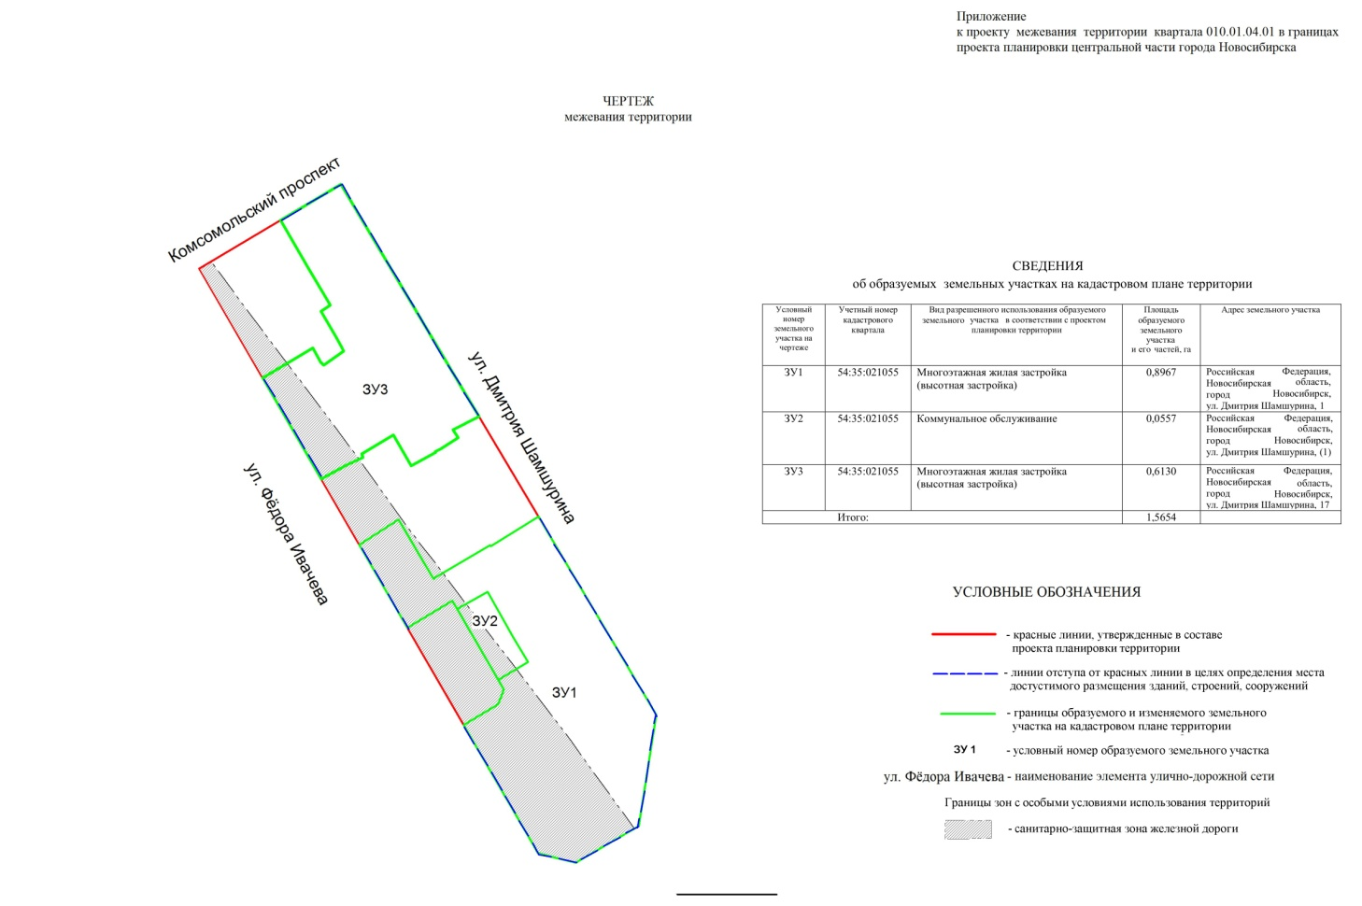

Приложение 3
к постановлению мэрии
города Новосибирска
от _________ № ______

ПРОЕКТ
межевания территории квартала 010.02.01.01 в границах проекта планировки территории центральной части города Новосибирска

Чертеж межевания территории (приложение).
____________

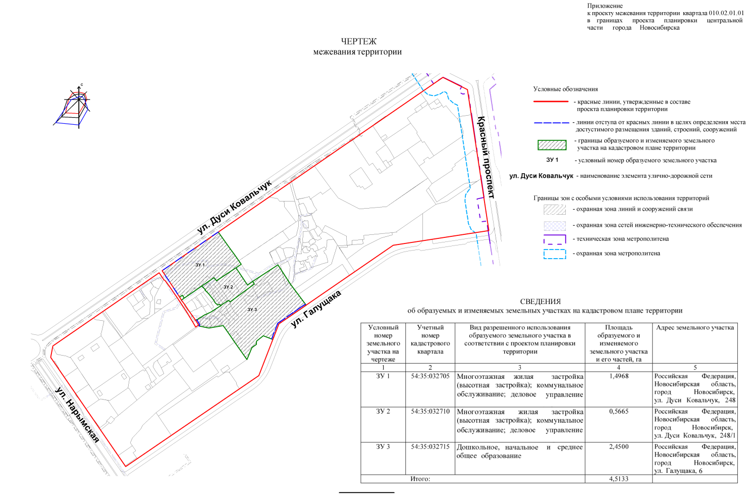

Приложение 4
к постановлению мэрии
города Новосибирска
от _________ № ______

ПРОЕКТ
межевания территории квартала 010.02.01.02 в границах проекта планировки территории центральной части города Новосибирска

Чертеж межевания территории (приложение).
____________

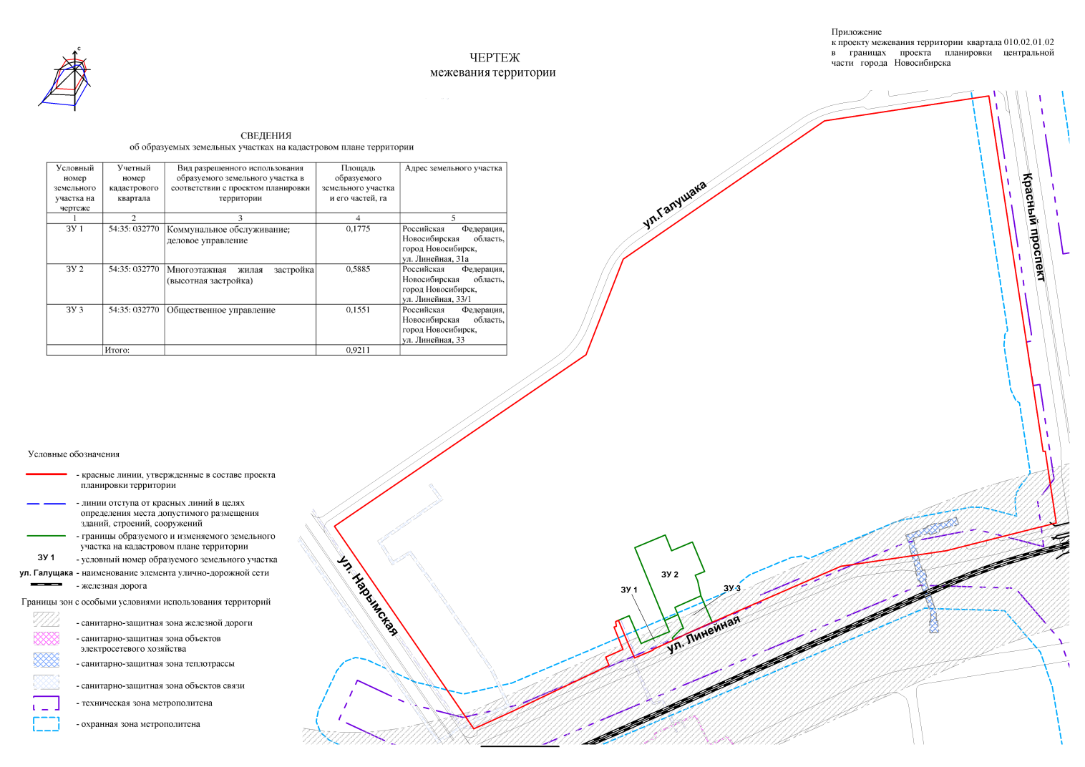

Приложение 5
к постановлению мэрии
города Новосибирска
от _________ № ______

ПРОЕКТ
межевания территории квартала 010.02.01.04 в границах проекта планировки территории центральной части города Новосибирска

Чертеж межевания территории (приложение).
____________

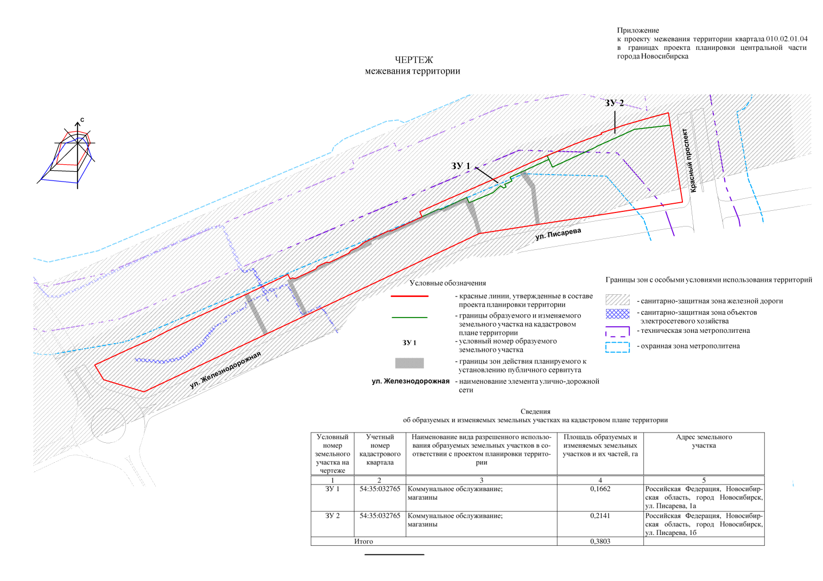

Приложение 6
к постановлению мэрии
города Новосибирска
от _________ № ______

ПРОЕКТ
межевания территории квартала 010.03.01.02 в границах проекта планировки территории центральной части города Новосибирска

Чертеж межевания территории (приложение).
____________

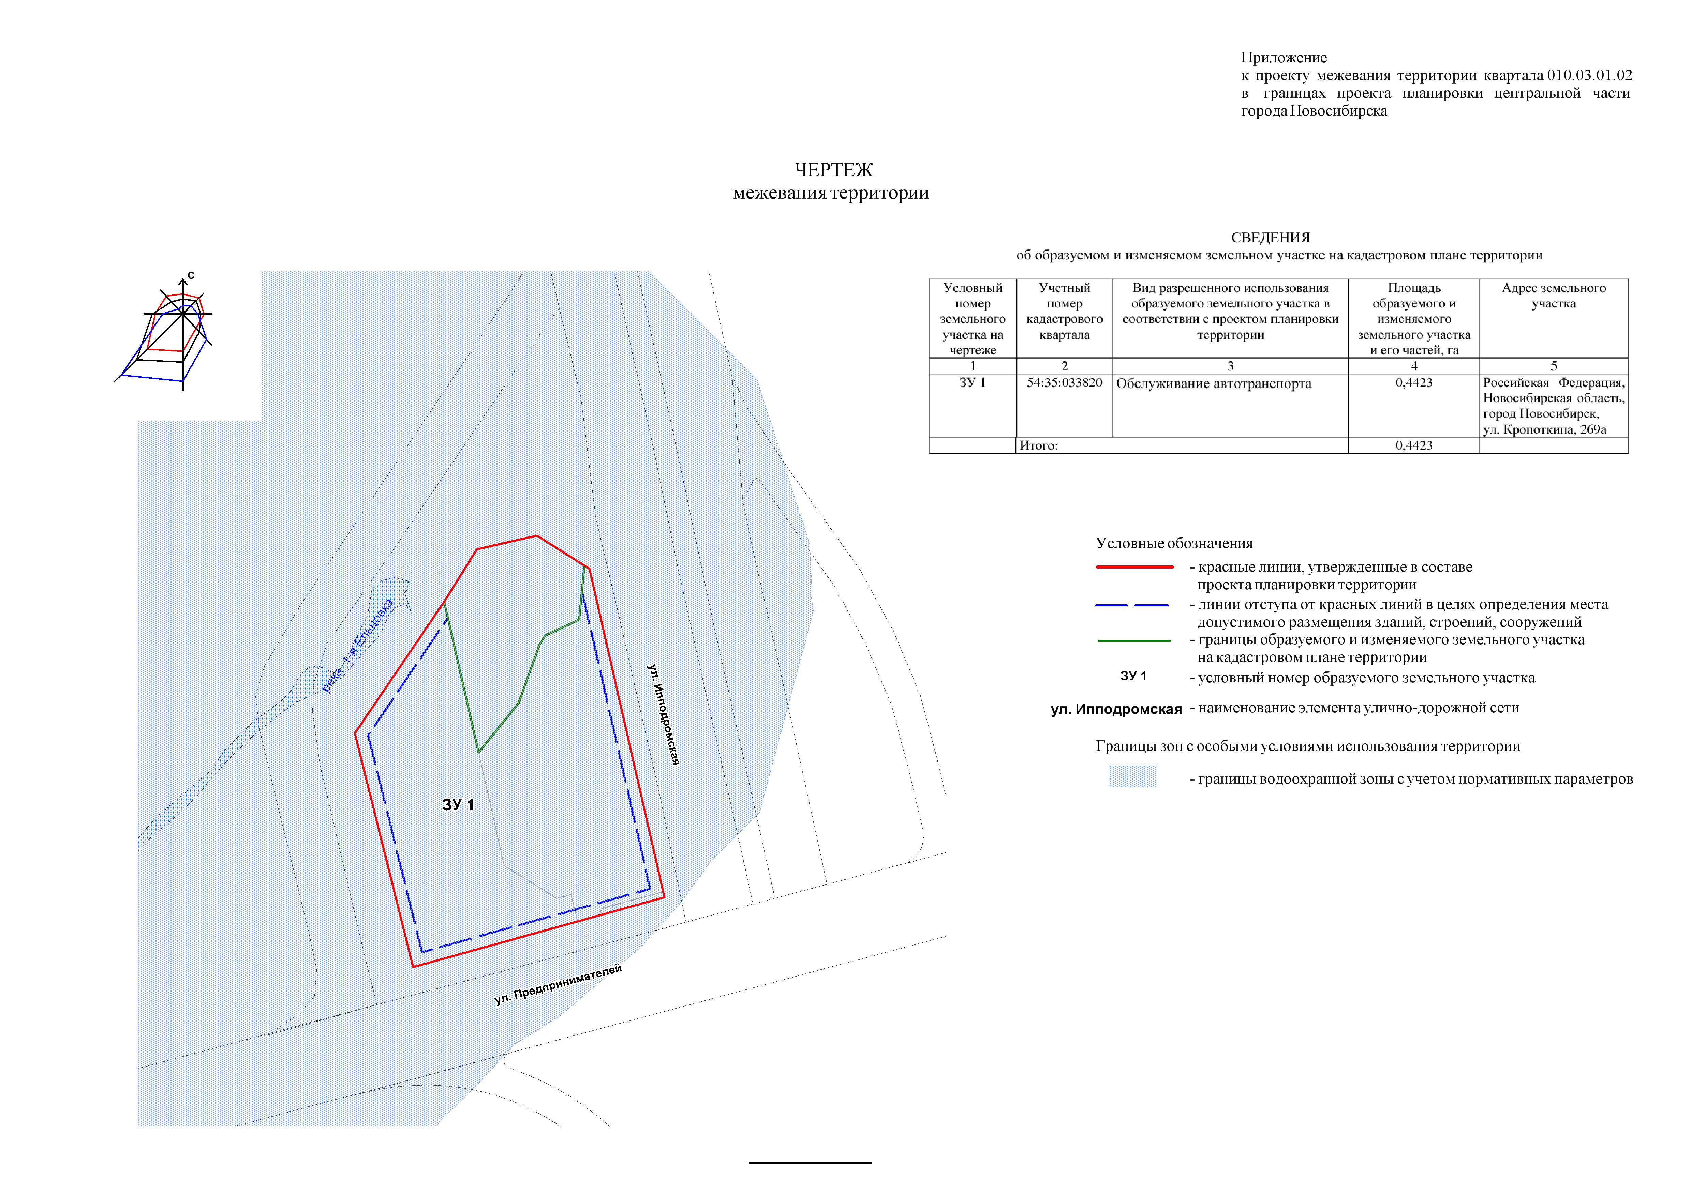

Приложение 7
к постановлению мэрии
города Новосибирска
от _________ № ______

ПРОЕКТ
межевания территории квартала 010.03.02.07 в границах проекта планировки территории центральной части города Новосибирска

Чертеж межевания территории (приложение).
____________

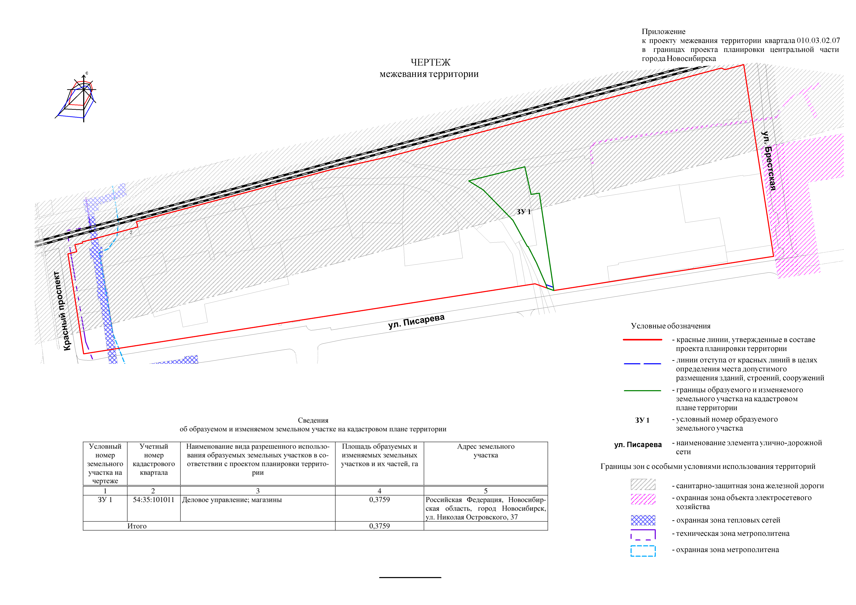

Приложение 8
к постановлению мэрии
города Новосибирска
от _________ № ______

ПРОЕКТ
межевания территории квартала 010.03.03.01 в границах проекта планировки территории центральной части города Новосибирска

Чертеж межевания территории (приложение).
____________

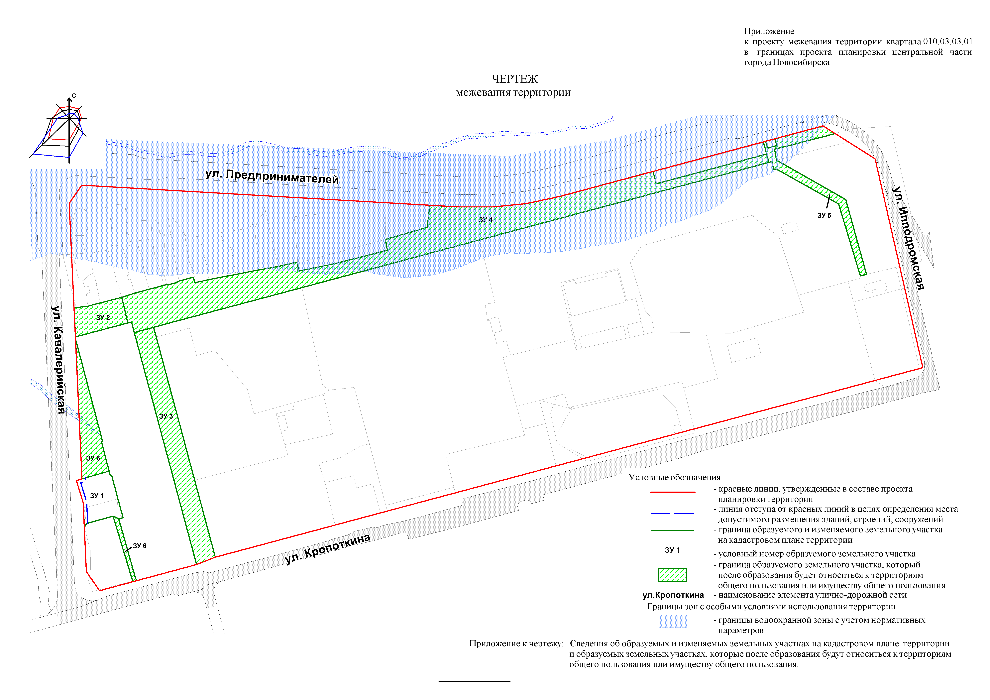

Приложение
к чертежу межевания территории

СВЕДЕНИЯ
об образуемых и изменяемых земельных участках на кадастровом плане территории и
образуемых земельных участках, которые после образования будут относиться
к территориям общего пользования или имуществу общего пользования

Условный  номер  земельного участка  на чертеже | Учетный  номер  кадастрового  квартала | Вид разрешенного использования образуемого  земельного участка в соответствии с проектом  планировки территории | Площадь  образуе-мого  земельного участка, га | Адрес земельного  участка

1 | 2 | 3 | 4 | 5
ЗУ 1 | 54:35:033020 | Обслуживание автотранспорта | 0,1165 | Российская Федерация, Новосибирская область, город Новосибирск, ул. Кропоткина, 199/2
ЗУ 2 | 54:35:032975 | Земельные участки (территории) общего пользования | 0,0998 | Российская Федерация, Новосибирская область, город Новосибирск, ул. Кропоткина, (199/1)
ЗУ 3 | 54:35:032985 | Земельные участки (территории) общего пользования | 0,3450 | Российская Федерация, Новосибирская область, город Новосибирск,  ул. Кропоткина, (261)
ЗУ 4 | 54:35:032975 | Земельные участки (территории) общего пользования | 1,1107 | Российская Федерация, Новосибирская область, город Новосибирск,  ул. Кавалерийская, (21а)
ЗУ 5 | 54:35:032985 | Земельные участки (территории) общего пользования | 0,1333 | Российская Федерация, Новосибирская область, город Новосибирск,  ул. Кропоткина, (269/1)
ЗУ 6 | 54:35:032985 | Земельные участки (территории) общего пользования | 0,1612 | Российская Федерация, Новосибирская область, город Новосибирск,  ул. Кропоткина, (199/2)
Итого: |  |  | 1,9665
____________

Приложение 9
к постановлению мэрии
города Новосибирска
от _________ № ______

ПРОЕКТ
межевания территории квартала 010.03.06.03 в границах проекта планировки территории центральной части города Новосибирска

Чертеж межевания территории (приложение).
____________

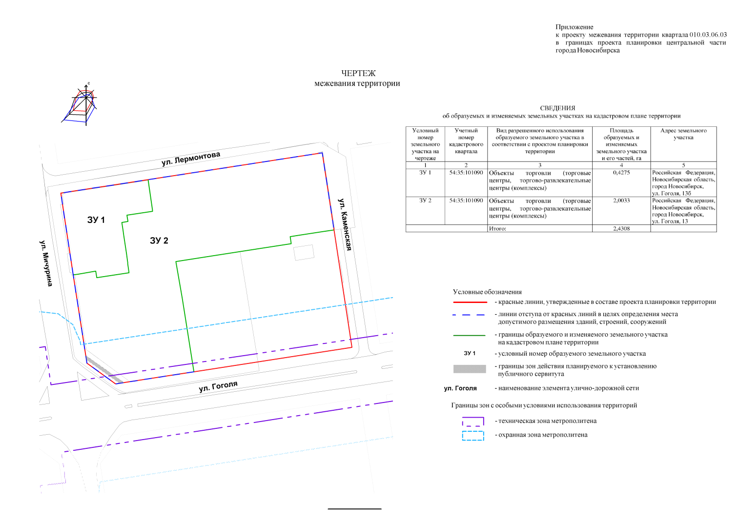

Приложение 10
к постановлению мэрии
города Новосибирска
от _________ № ______

ПРОЕКТ
межевания территории квартала 010.03.07.03 в границах проекта планировки территории центральной части города Новосибирска

Чертеж межевания территории (приложение).
____________

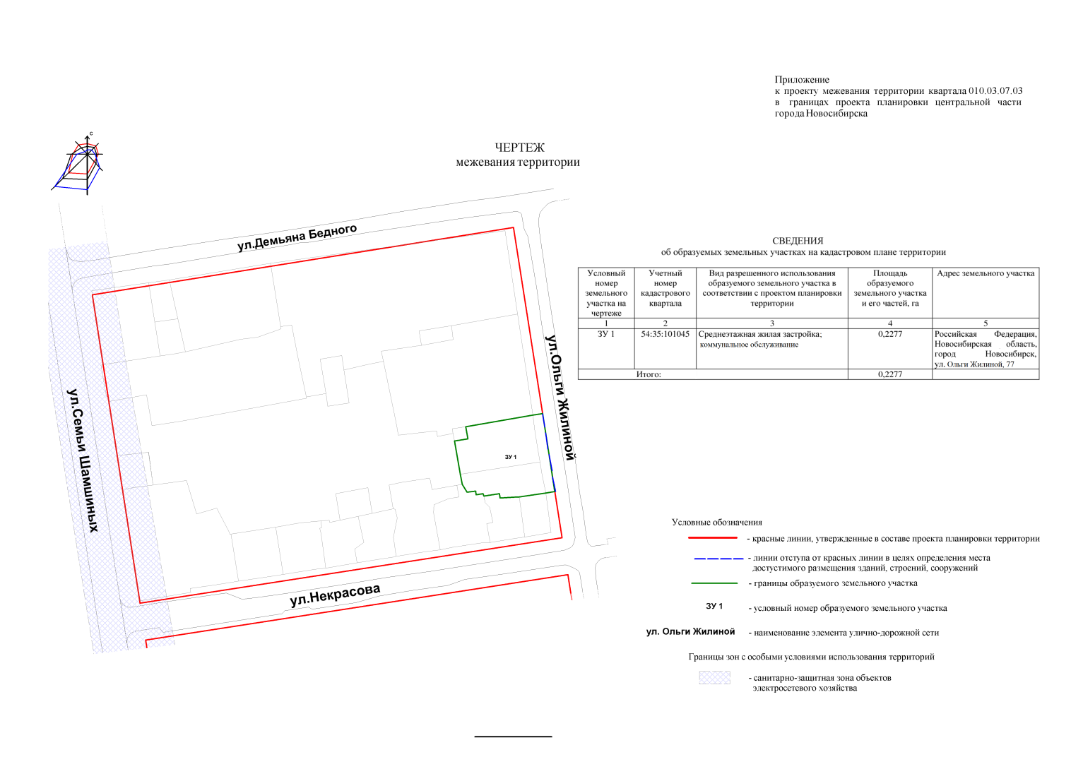

Приложение 11
к постановлению мэрии
города Новосибирска
от _________ № ______

ПРОЕКТ
межевания территории квартала 010.08.02.01 в границах проекта планировки территории центральной части города Новосибирска

Чертеж межевания территории (приложение).
____________

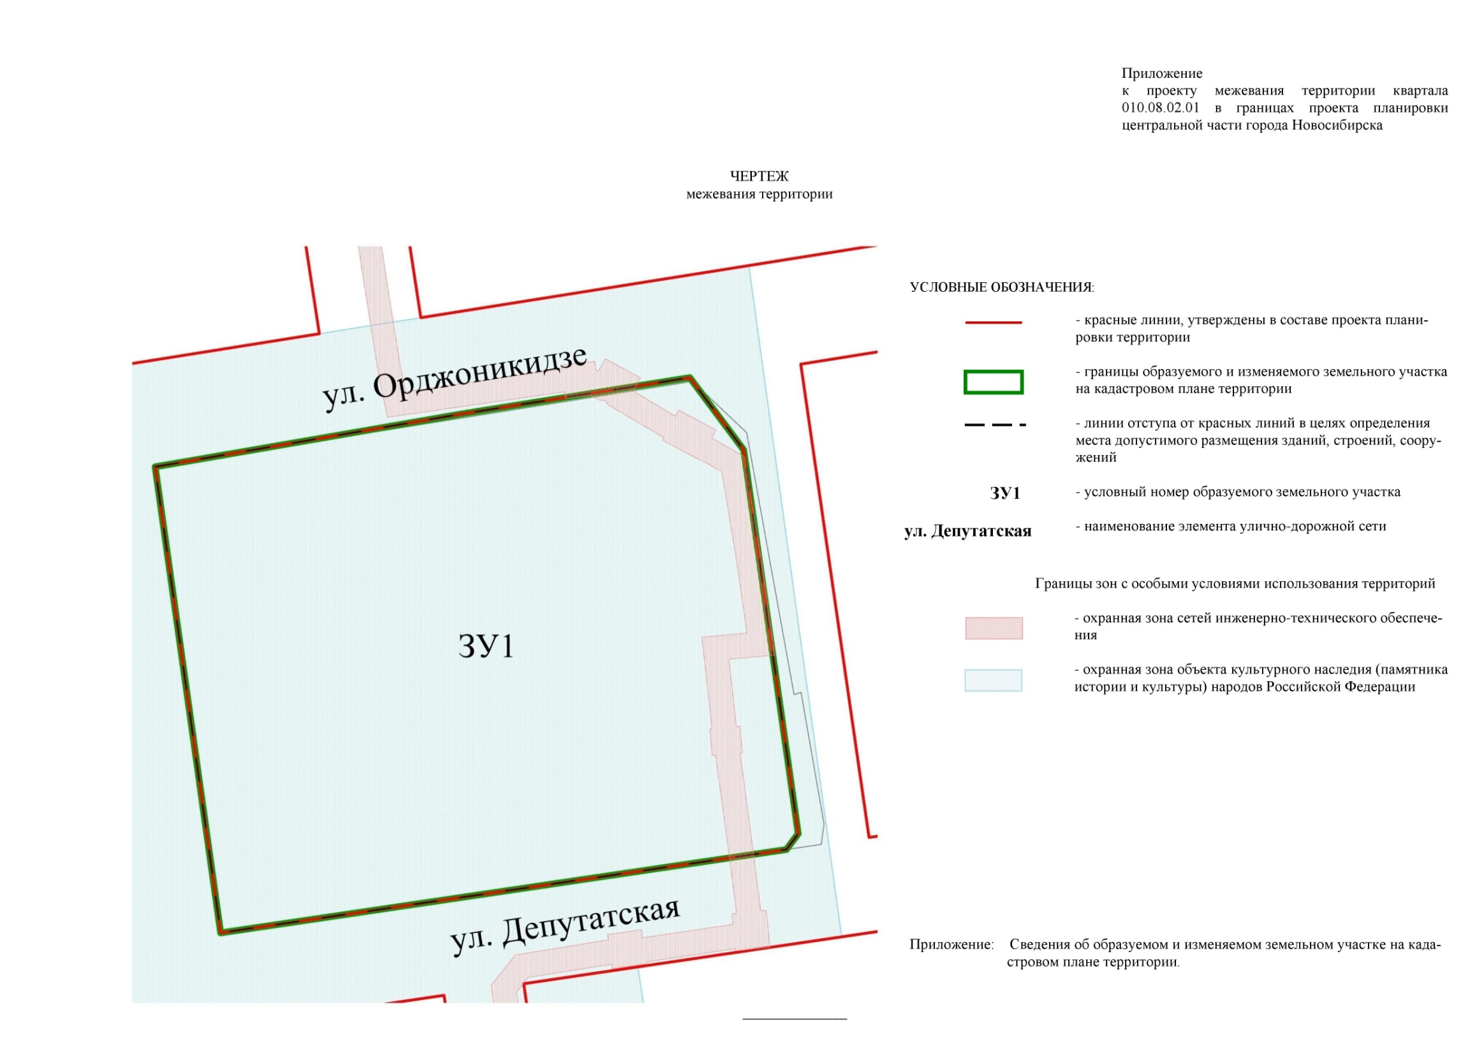

Приложение
к чертежу межевания территории

СВЕДЕНИЯ
об образуемом и изменяемом земельном участке на кадастровом плане территории

Условный номер  земельного участка на чертеже | Учетный  номер  кадастрового квартала | Вид разрешенного  использования  образуемого земельного участка в соответствии с проектом планировки территории | Площадь  образуемого и изменяемого земельного участка и его частей, га | Адрес  земельного  участка

1 | 2 | 3 | 4 | 5
ЗУ1 | 54:35:101345 | Культурное развитие | 3,5979 | Российская Федерация, Новосибирская область, город Новосибирск, Красный проспект, 36
Итого: |  |  | 3,5979
____________

Приложение 12
к постановлению мэрии
города Новосибирска
от _________ № ______

ПРОЕКТ
межевания территории квартала 010.10.06.01 в границах проекта планировки территории центральной части города Новосибирска

Чертеж межевания территории (приложение).
____________

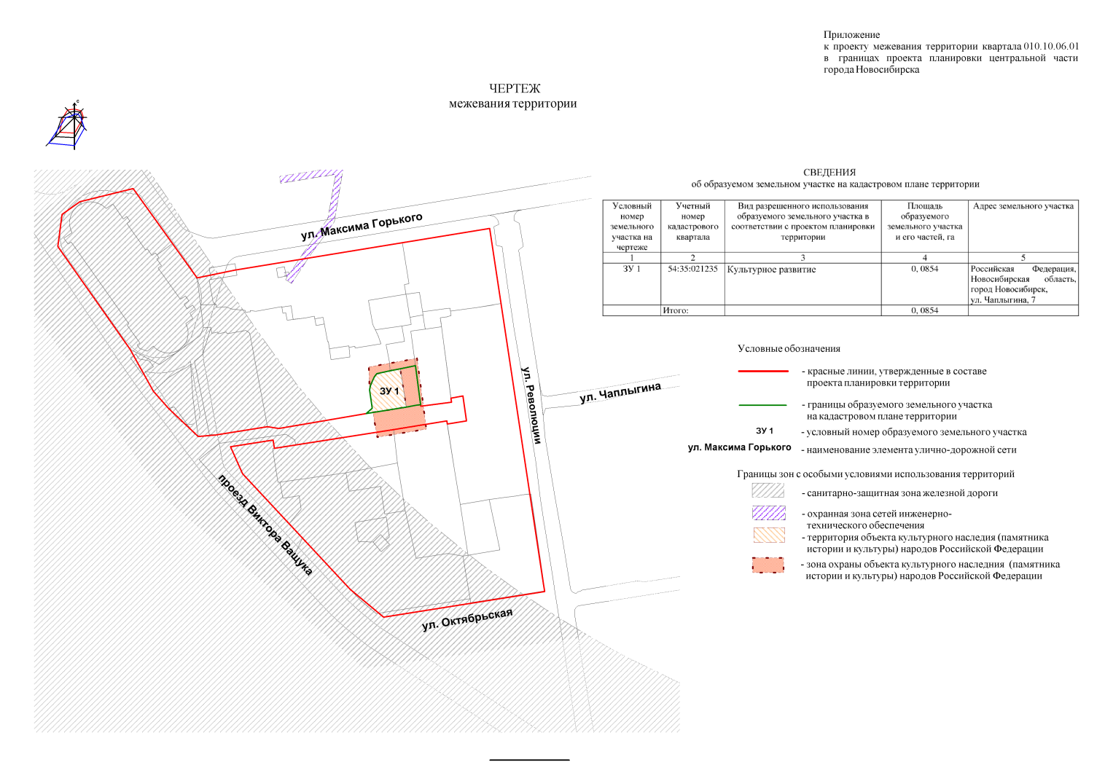

Приложение 13
к постановлению мэрии
города Новосибирска
от _________ № ______

ПРОЕКТ
межевания территории квартала 010.10.09.02 в границах проекта планировки территории центральной части города Новосибирска

Чертеж межевания территории (приложение).
____________

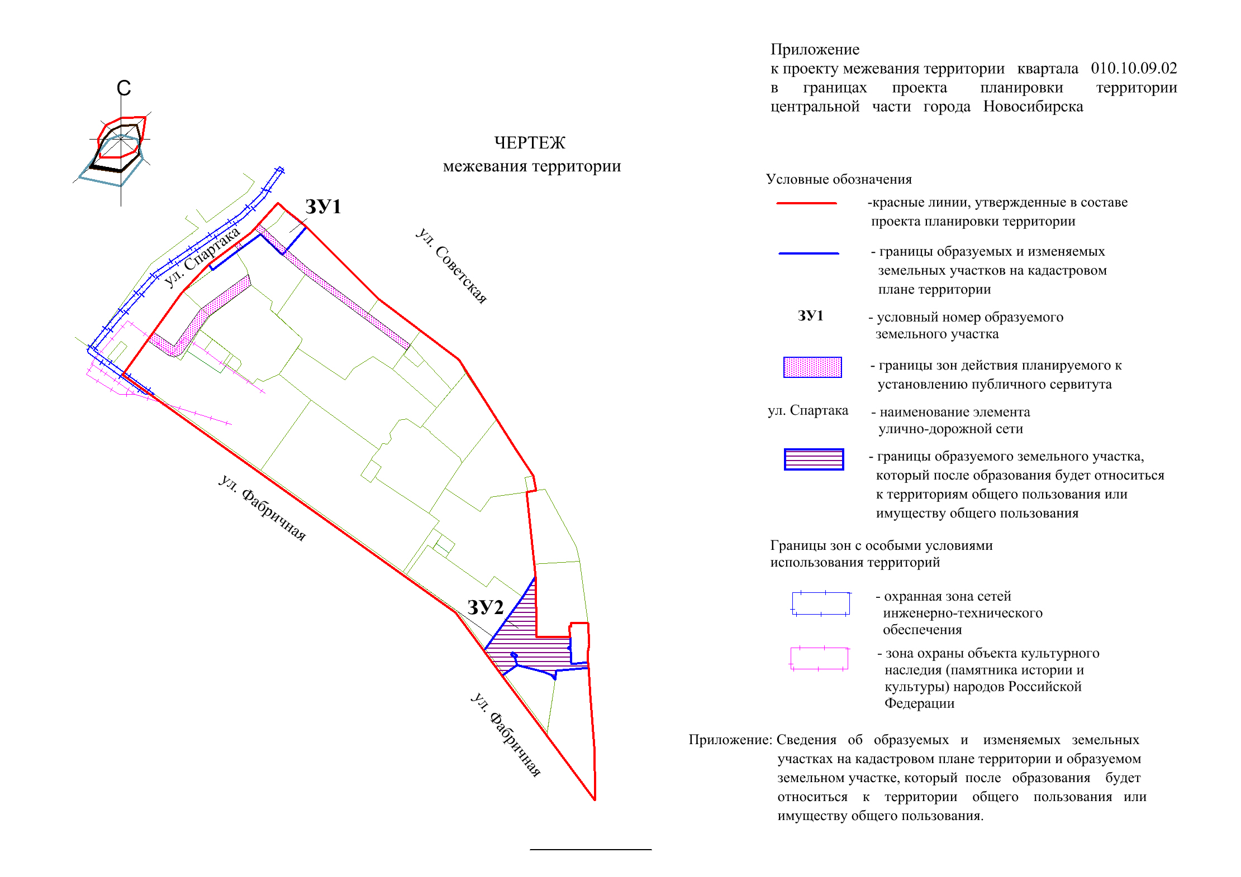

Приложение
к чертежу межевания территории

СВЕДЕНИЯ
об образуемых и изменяемых земельных участках на кадастровом плане территории и
образуемом земельном участке, который после образования будет относиться
к территориям общего пользования или имуществу общего пользования

Условный номер  земельного участка на чертеже | Учетный  номер  кадастрового  квартала | Вид разрешенного  использования образуемого земельного участка в соответствии с проектом планировки территории | Площадь  образуемого земельного участка, га | Адрес  земельного  участка

1 | 2 | 3 | 4 | 5
ЗУ 1 | 54:35:021290 | Деловое управление | 0,1015 | Российская Федерация, Новосибирская область, город Новосибирск, ул. Спартака, 8
ЗУ 2 | 54:35:021290 | Земельные участки (территории) общего пользования | 0,2312 | Российская Федерация, Новосибирская область, город Новосибирск, ул. Фабричная, (2)
 | Итого: |  | 0,3327

_____________

Приложение 14
к постановлению мэрии
города Новосибирска
от _________ № ______

ПРОЕКТ
межевания территории, предназначенный для размещения линейного объекта транспортной инфраструктуры местного значения – автомобильной дороги
общего пользования по ул. Предпринимателей в Заельцовском районе
в границах проекта планировки территории центральной части
города Новосибирска

Чертеж межевания территории (приложение).
____________

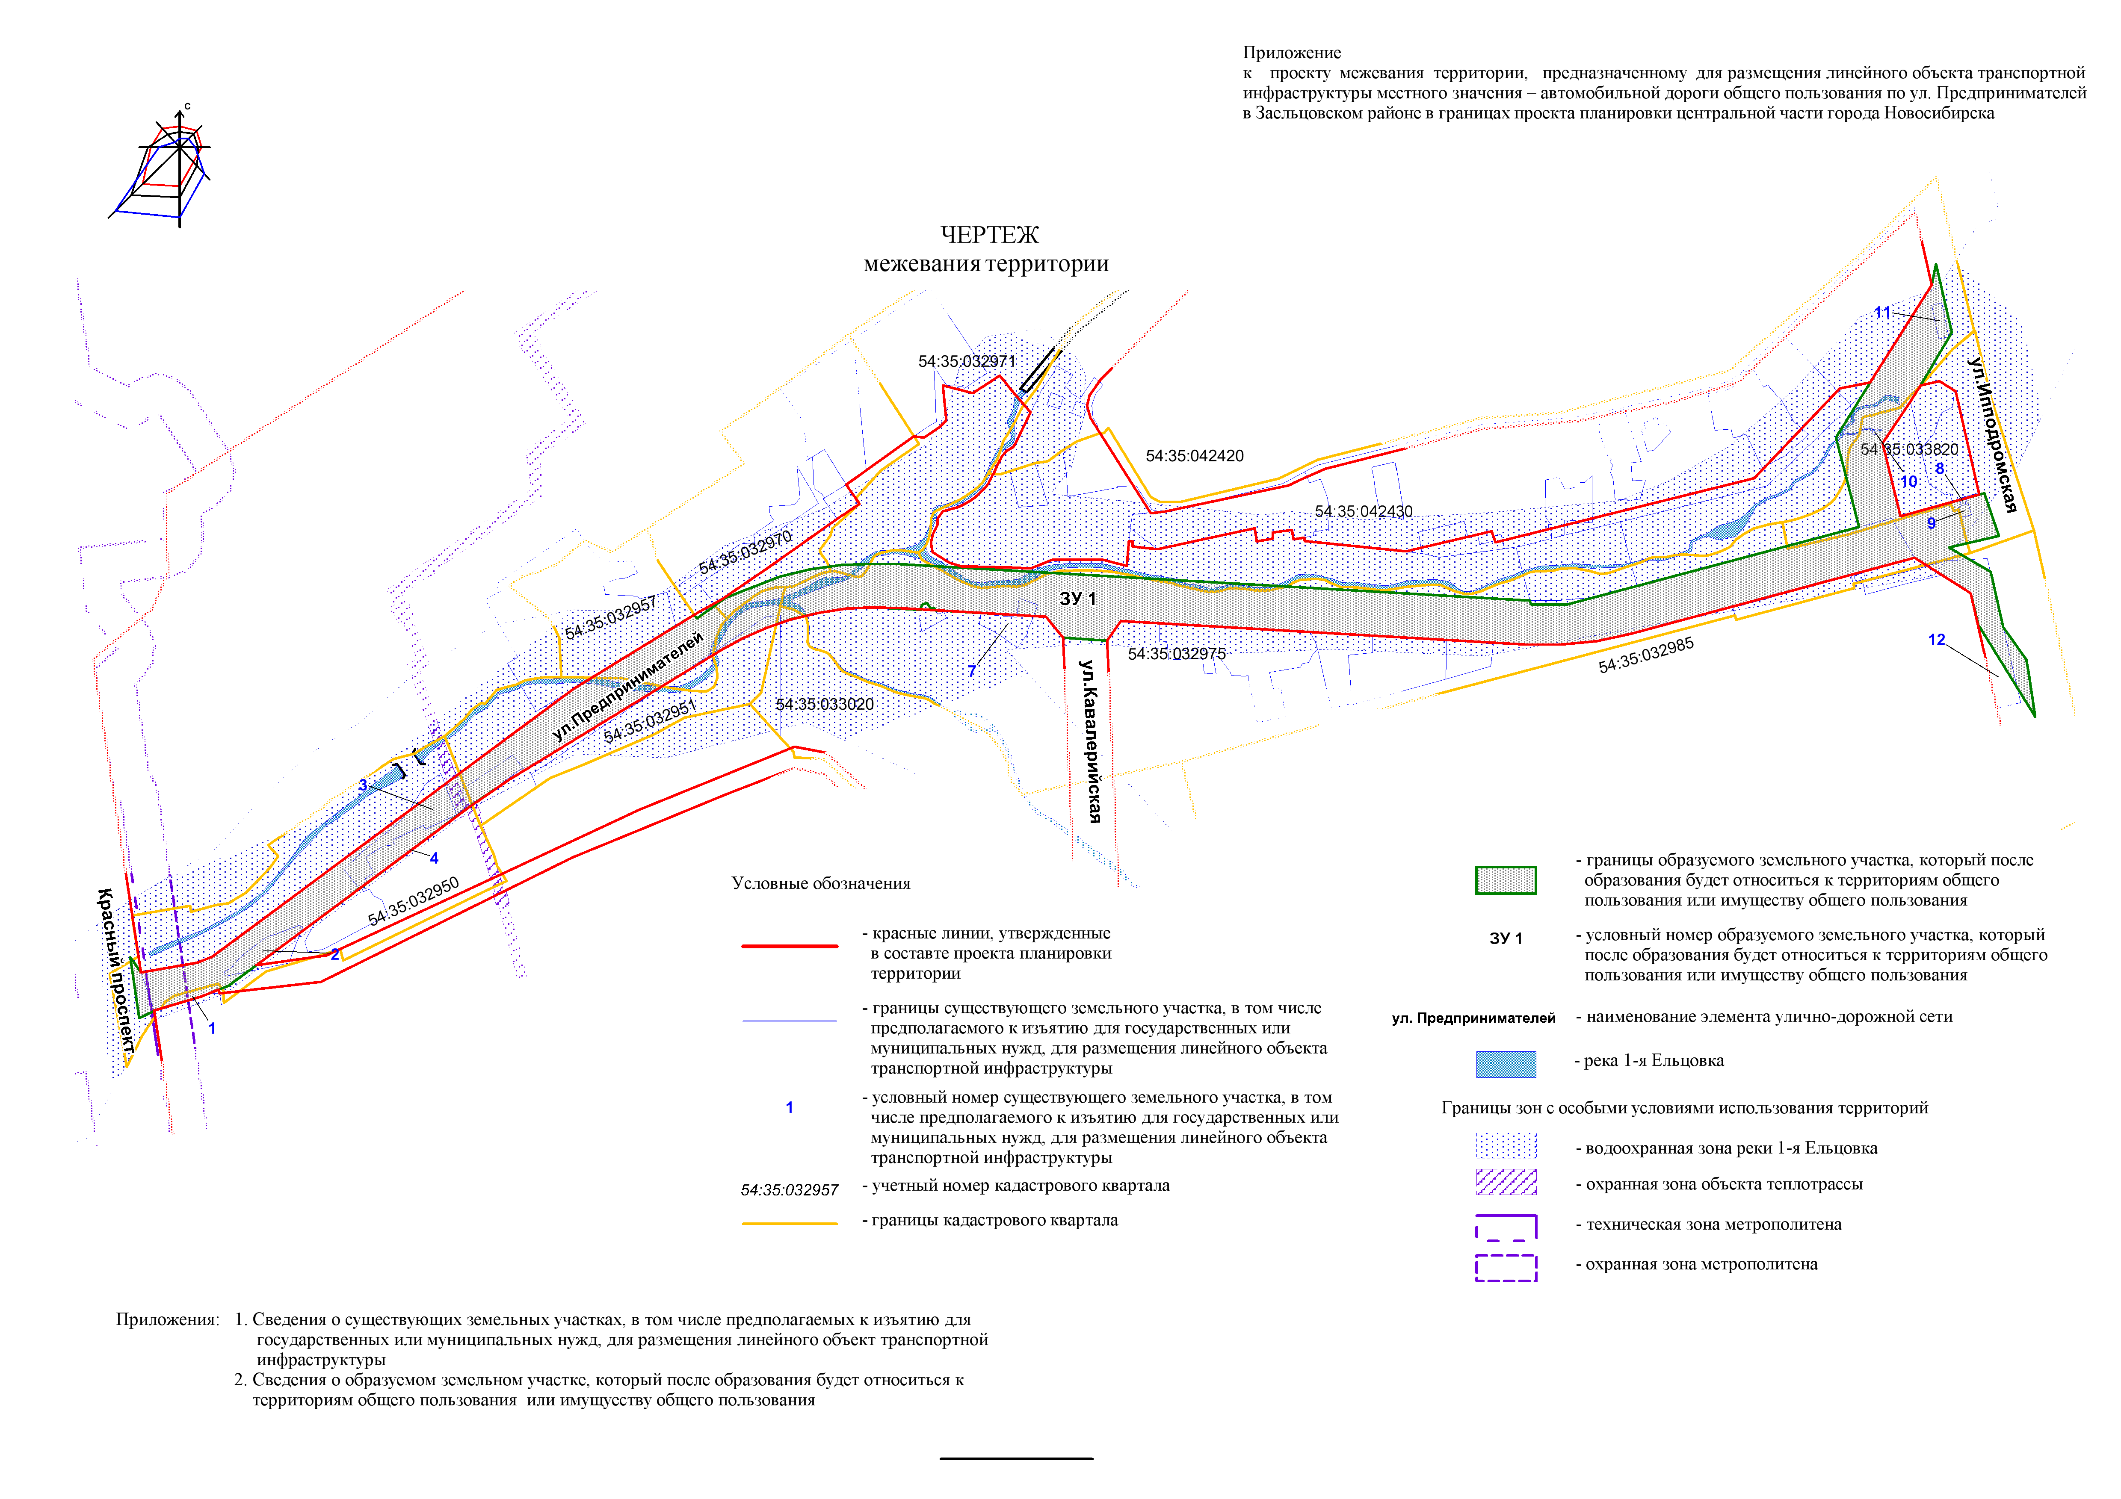

Приложение 1
к чертежу межевания территории

СВЕДЕНИЯ
о существующих земельных участках, в том числе предполагаемых к изъятию
для государственных или муниципальных нужд, для размещения
линейного объекта транспортной инфраструктуры

Условный  номер  земельного участка на чертеже | Кадастровый  номер  земельного  участка | Адрес земельного участка | Площадь  земельного  участка,  га

1 | 2 | 3 | 4
1 | 54:35:032945:30 | Российская Федерация, Новосибирская область, город Новосибирск, ул. Кавалерийская, 3 | 0,0325
2 | 54:35:032950:17 | Российская Федерация, Новосибирская область, город Новосибирск, ул. Кавалерийская | 0,1081
3 | 54:35:032950:37 | Российская Федерация, Новосибирская область, город Новосибирск, ул. Кавалерийская | 0,1719
4 | 54:35:032950:32 | Российская Федерация, Новосибирская область, город Новосибирск, ул. Левый Берег Ельцовки | 0,0874
5 | 54:35:000000:14663 | Российская Федерация, Новосибирская область, город Новосибирск, ул. Кавалерийская | 0,0752
6 | 54:35:032951:4 | Российская Федерация, Новосибирская область, город Новосибирск, ул. Кавалерийская | 0,5695
7 | 54:35:032975:14 | Российская Федерация, Новосибирская область, город Новосибирск, ул. Левый Берег Ельцовки, 389 | 0,0819
8 | 54:35:033820:5 | Российская Федерация, Новосибирская область, город Новосибирск, ул. Кропоткина, 269а | 0,0027
9 | 54:35:033820:6 | Российская Федерация, Новосибирская область, город Новосибирск, ул. Ипподромская | 0,0074
10 | 54:35:033820:11 | Российская Федерация, Новосибирская область, город Новосибирск, ул. Кавалерийская | 0,0013
11 | 54:35:042430:13 | Российская Федерация, Новосибирская область, город Новосибирск, ул. Ипподромская, 46 | 0,0225
12 | 54:35:032985:37 | Российская Федерация, Новосибирская область, город Новосибирск, ул. Кавалерийская | 0,3223
 | Итого: |  | 1,4827
____________

Приложение 2
к чертежу межевания территории

СВЕДЕНИЯ
об образуемом земельном участке, который после образования будет относиться
к территориям общего пользования или имуществу общего пользования

Условный  номер  земельного участка на чертеже | Учетный  номер  кадастрового квартала | Вид разрешенного  использования  образуемого земельного участка в соответствии с проектом планировки территории | Площадь  образуемого земельного участка и его частей, га | Адрес  земельного  участка

1 | 2 | 3 | 4 | 5
ЗУ 1 | 54:35:032975 | Земельные участки (территории) общего пользования | 6,1910 | Российская Федерация, Новосибирская область, город Новосибирск, ул. Предпринимателей, (3)
 | Итого: |  | 6,1910
____________

